国泰新点软件股份有限公司
地址：江苏张家港市经济开发区(http://www.epint.com.cn)
电话：400998000

淮南市公共资源电子交易平台
投标人
操作手册

目录
一、 系统登录 1
1.1、 登录页面 1
1.2、 进入系统 3
二、 业务模块 3
2.1、 工程业务 3
2.1.1、 招标文件领取 3
2.1.2、 网上提问 5
2.1.3、 招标文件领取 6
2.1.4、 答疑澄清文件领取 8
2.1.5、 控制价文件领取 10
2.1.6、 上传投标文件 11
2.2、 采购业务 12
2.2.1、 填写投标信息 12
2.2.2、 招标文件领取 13
2.2.3、 网上提问 15
2.2.4、 答疑文件领取 16
2.2.5、 上传投标文件 17
2.2.6、 询价报价 错误！未定义书签。

系统登录

办理实体CA锁和标证通
功能说明：为优化营商环境，淮南市2020年11月21日对接省主体库，对接后实现全省CA互认，后面只允许使用CA锁或者标证通登录系统。免去账号密码注册环节

点击下方链接查看淮南市公共资源交易CA数字证书及电子签章办理办事指南：
http://jy.ggj.huainan.gov.cn/bszn/003001/003001001/20191101/b74354d6-b059-48e4-bf62-fc17a00fc27a.html
标证通下载以及注册办理指南：
切换到扫码登录界面，点击下载APP，手机安装APP。点击下方链接查看标证通操作手册进行注册，
http://jy.ggj.huainan.gov.cn/zlxz/004001/20200515/f874e449-741d-47b9-b58b-b648a28fbb10.html

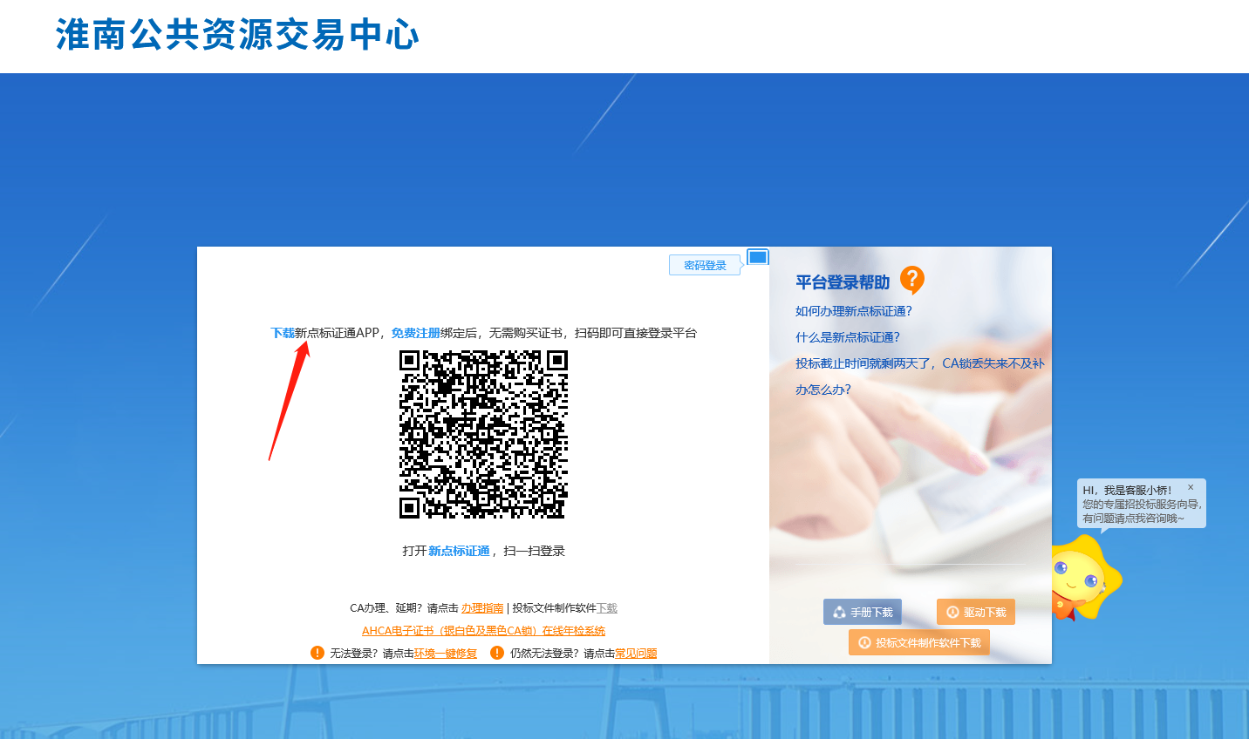

省主体库信息完善
办理CA锁后，登录到省主体库系统进行单位信息完善。
省主体库系统地址：http://61.190.70.20/ahggfwpt-zhutiku
点击下方箭头链接查看省主体库操作指南，登陆前需要安装省主体库驱动
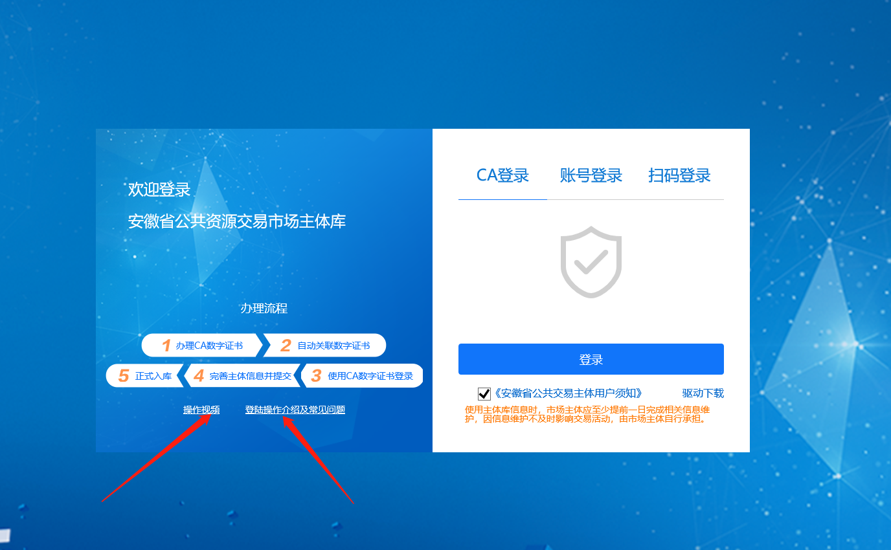

系统登录
完善省主体库后，通过CA锁登录系统，如果无法登录，请检查驱动，驱动检测完成后，在尝试登录
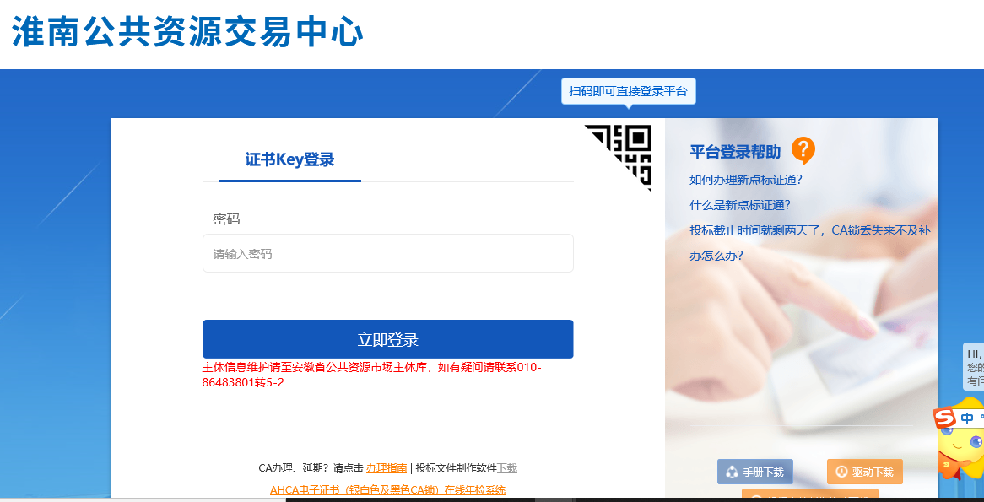
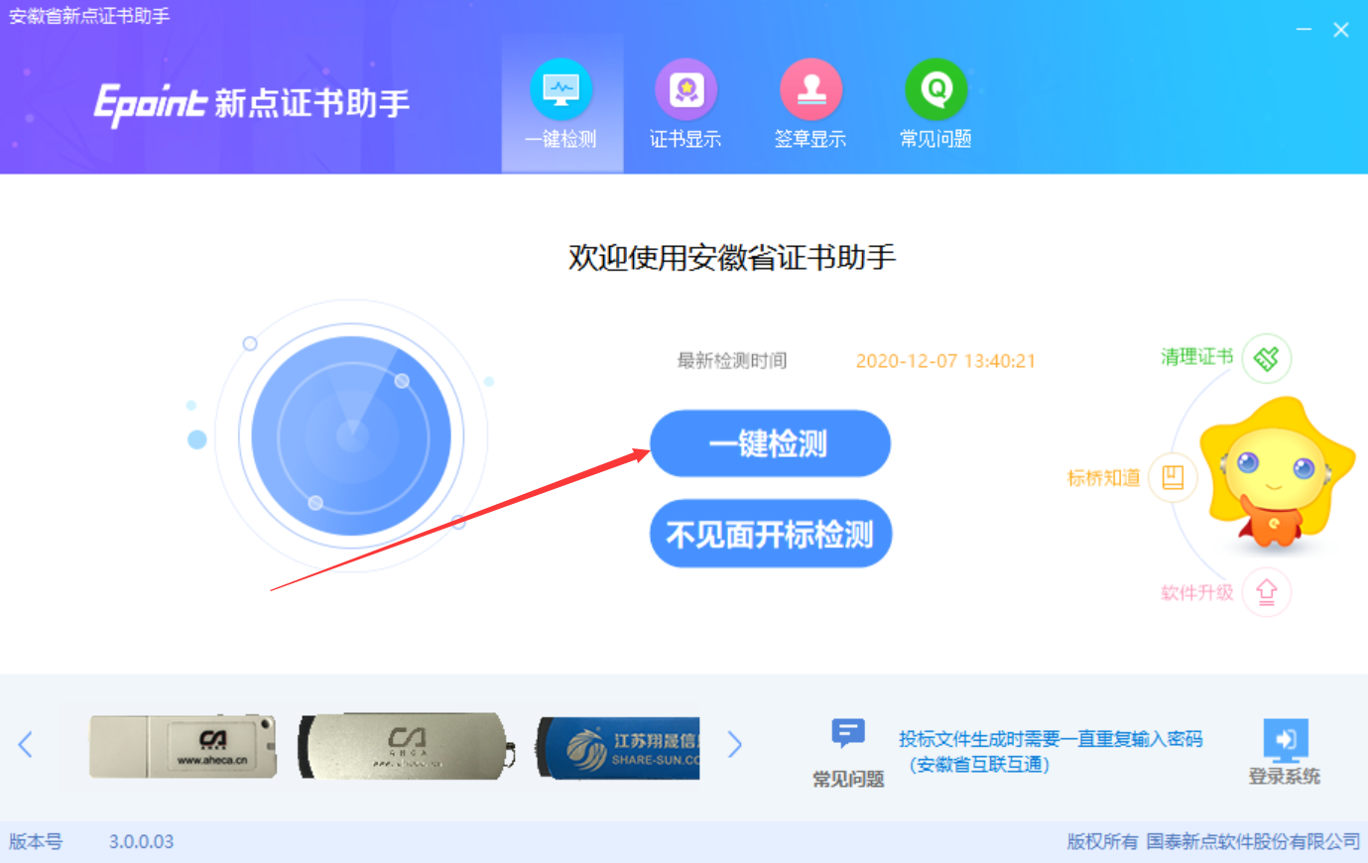

业务模块
业务操作说明：本系统不区分投标人类型，只需投标人完成了注册并通过实名制登记，即可参与所有类型项目的投标活动。

工程业务
工程业务下可进行所有建设工程类项目的投标相关操作

招标文件领取
操作步骤：
- 、选择工程业务——点击招标文件领取，通过搜索找到投标项目，点击右侧操作“+”按钮进行领取操作。
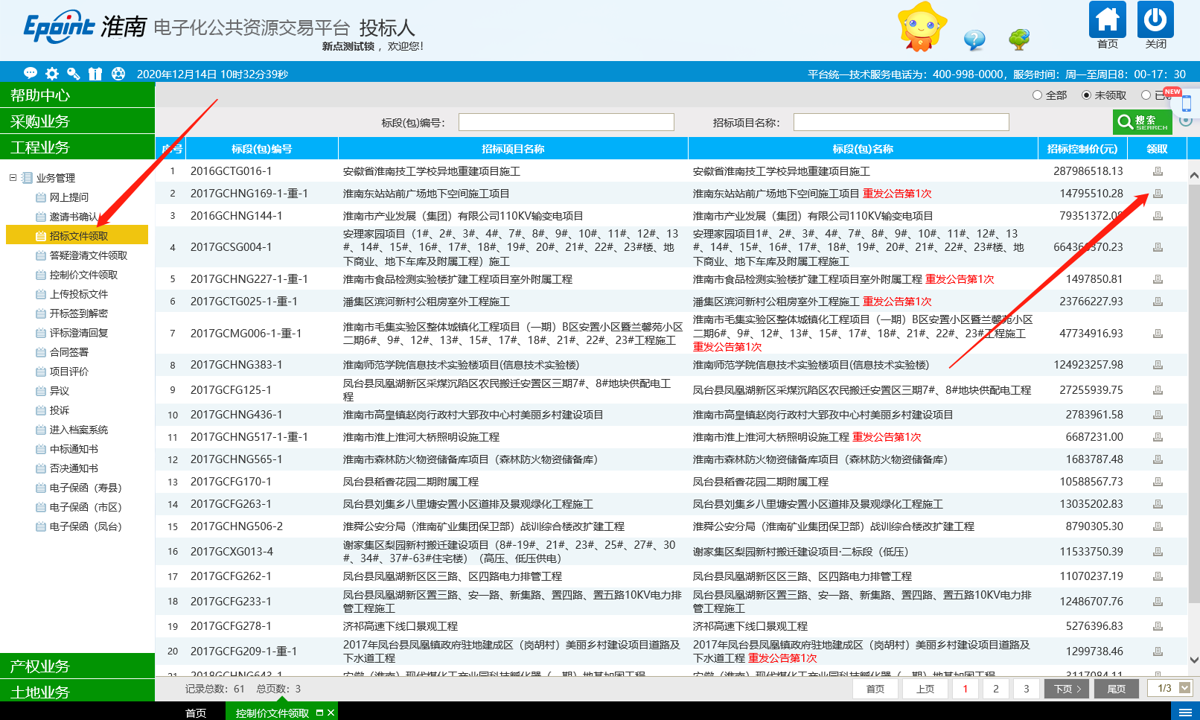

- 完善登记信息，点击左上角的登记信息按钮完成提交。
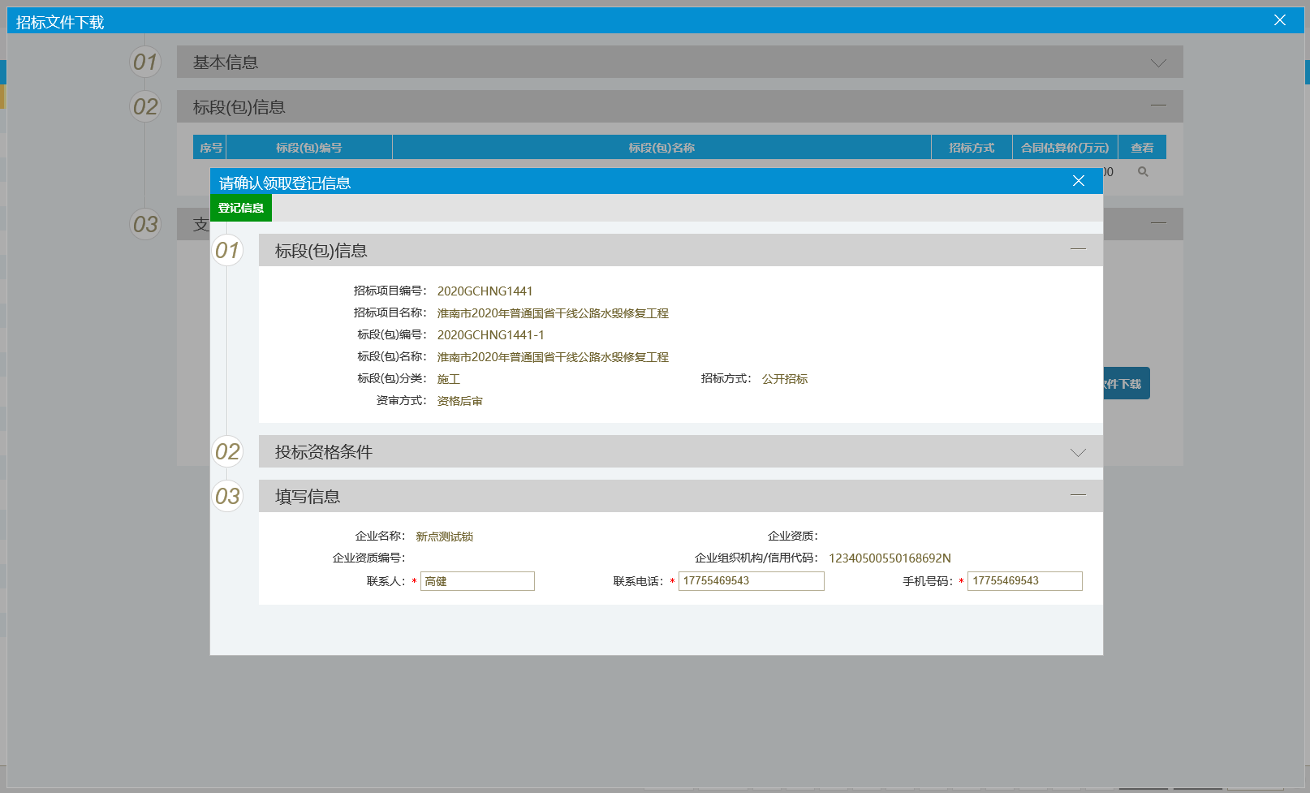登记信息完善后，点击下载招标文件进行领取
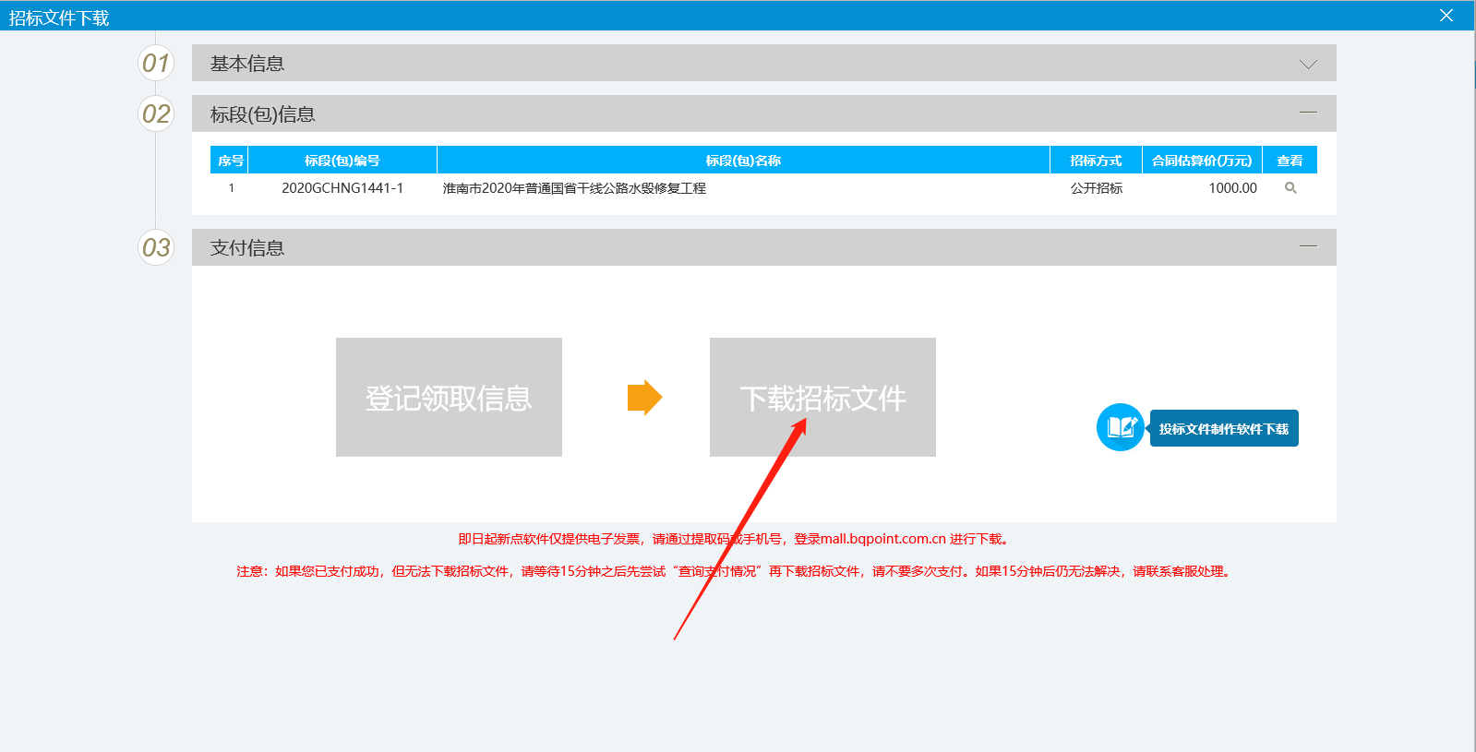
- 点击“招标文件”中的下载按钮“”直接下载招标文件，点击“图纸文件”中的“”进入图纸文件下载页面；
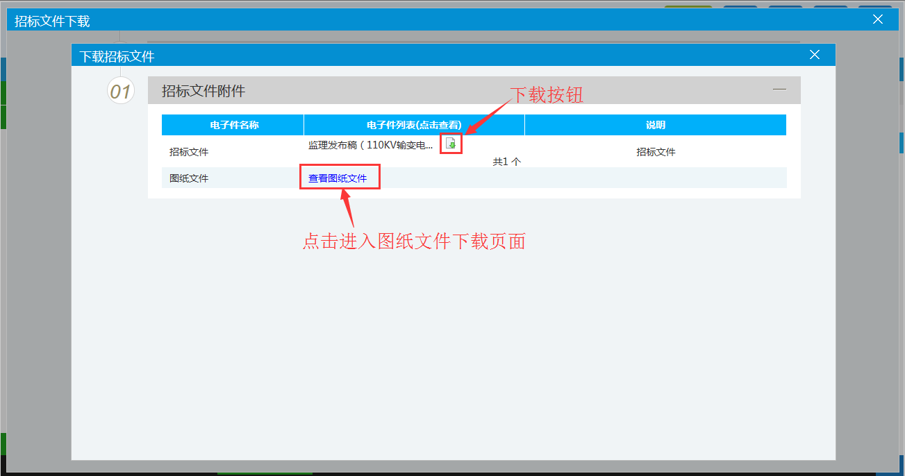
进图图纸下载页面进行相关文件下载，点击1处的文件名称——点击2处的文件——点击3处进行下载保存。
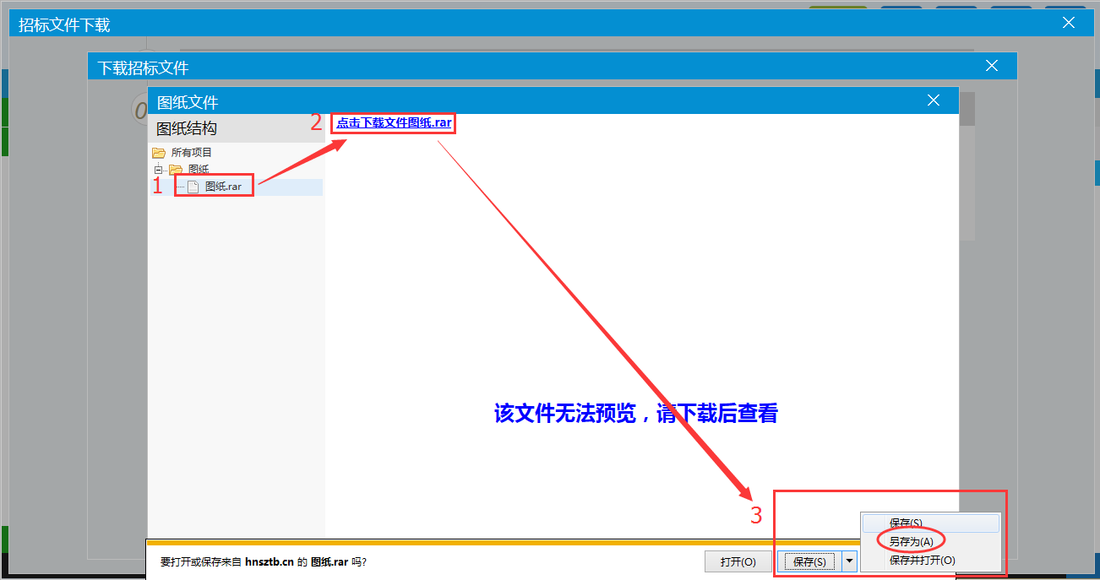
注：淮南地区系统领取招标文件免费，无需进行网上支付。

网上提问
功能说明：投标人对不同标段的问题可以向代理发出提问。
前置条件：投标人已经填写投标信息。
操作步骤：
- 点击“网上提问”菜单，进入网上提问列表；
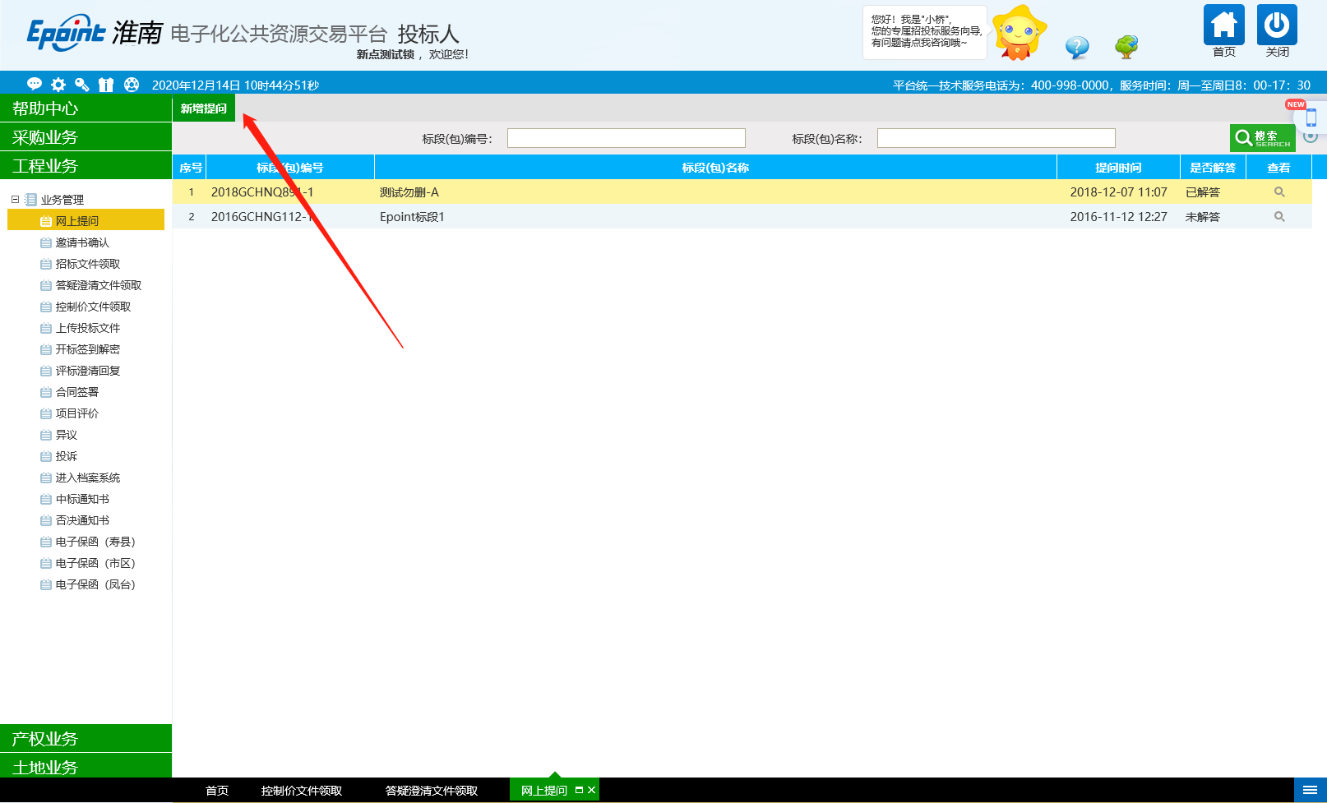
- 点击“新增提问”，挑选对应标段，点击“确定选择”按钮，如图：
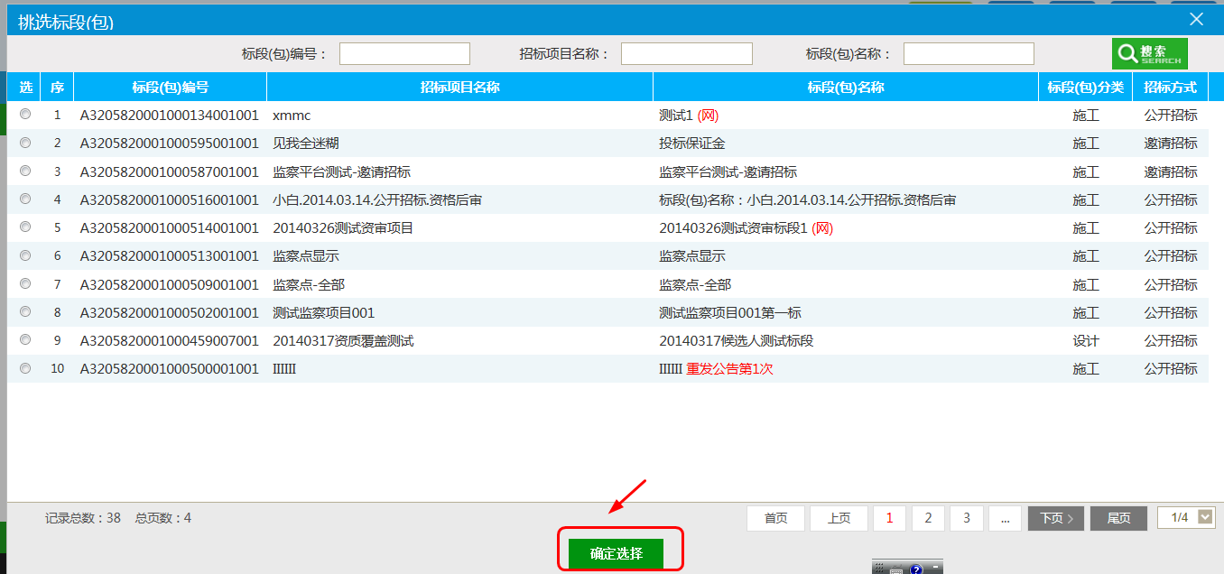
3、填写“问题描述，提问人姓名，手机”等，上传对应文件，点击“确认发送”。
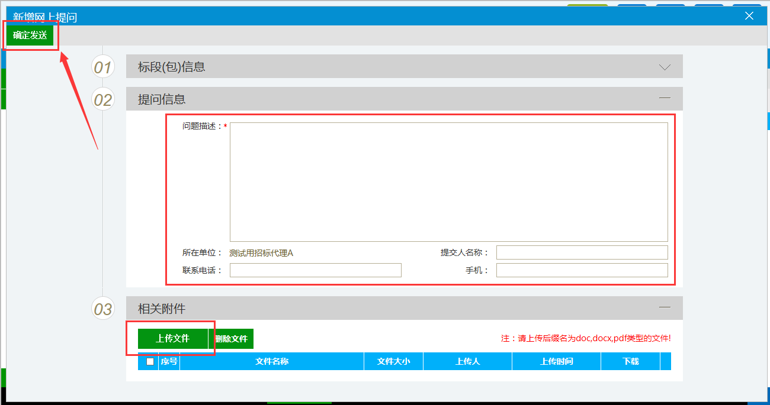

答疑澄清文件领取
功能说明：投标人领取投标项目对应的答疑文件。
前置条件：
1、代理已经提交了答疑文件，并经过确认发布；
2、投标人已经下载了所投标项目的招标文件；
操作步骤：
1、类似招标文件下载操作方法，点击“答疑澄清文件领取”按钮进入下载页面，如下图：
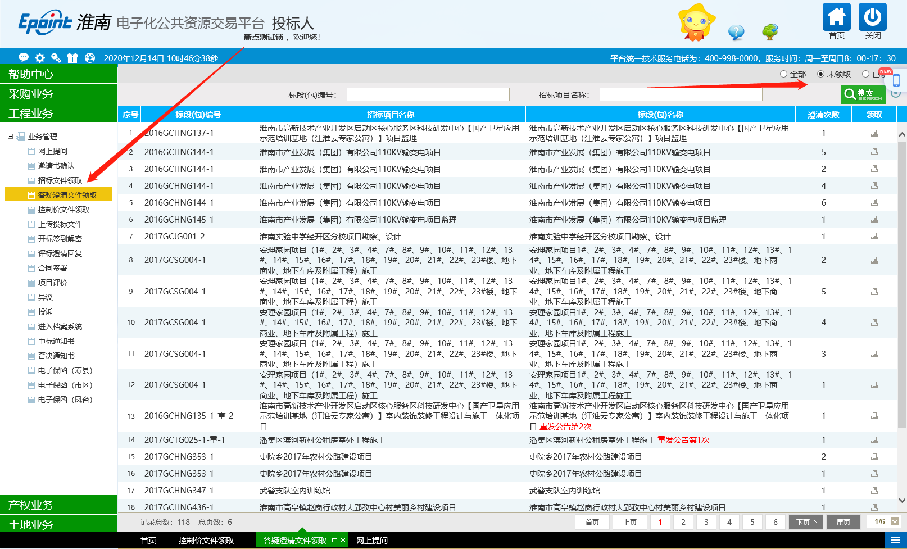
2、可阅读主要澄清修改内容，点击“”图标，领取答疑澄清文件：
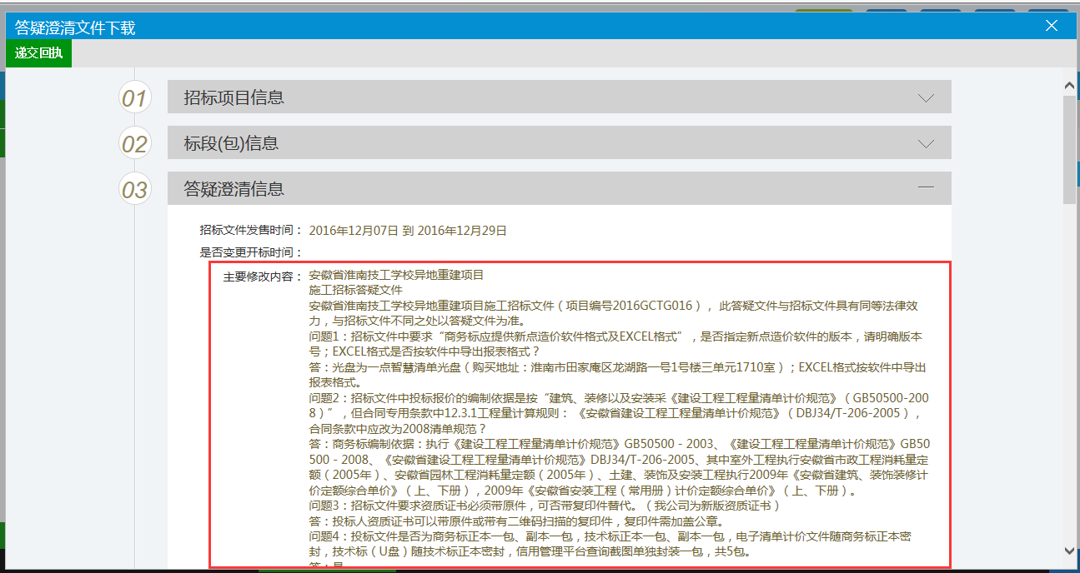
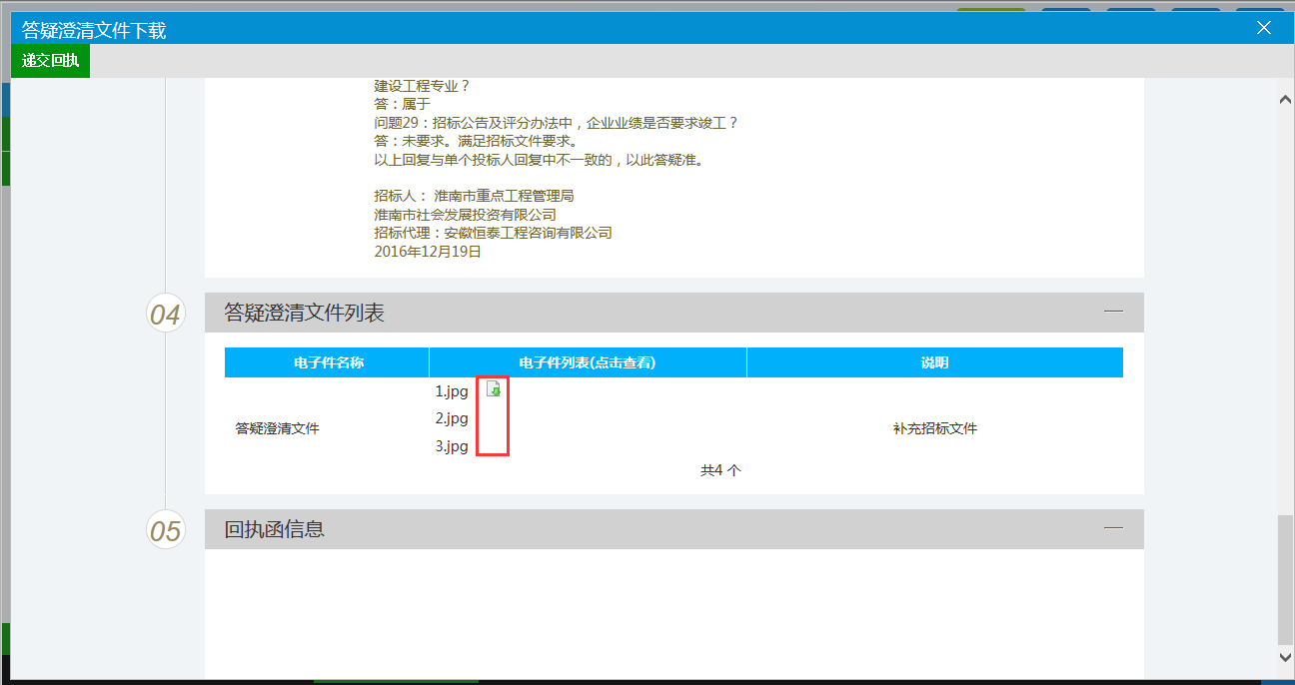
注：领取答疑澄清文件需要先下载投标项目的招标文件。

控制价文件领取
功能说明：投标人领取投标项目对应的控制价文件。
前置条件：
1、代理已经提交了控制价文件，并经过确认发布；
2、投标人已经下载了所投标项目的招标文件；
操作步骤：
- 类似答疑澄清文件领取操作方法，点击“控制价文件领取”按钮进入下载页面，如下图：
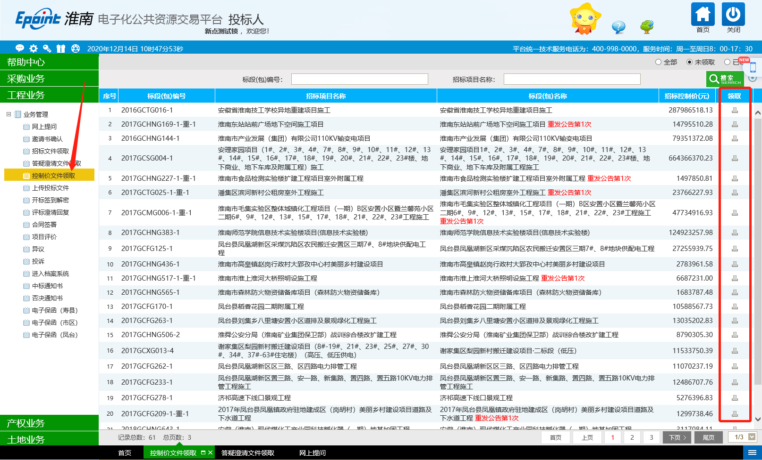2、点击电子件名称后的“”图标，领取控制价文件：
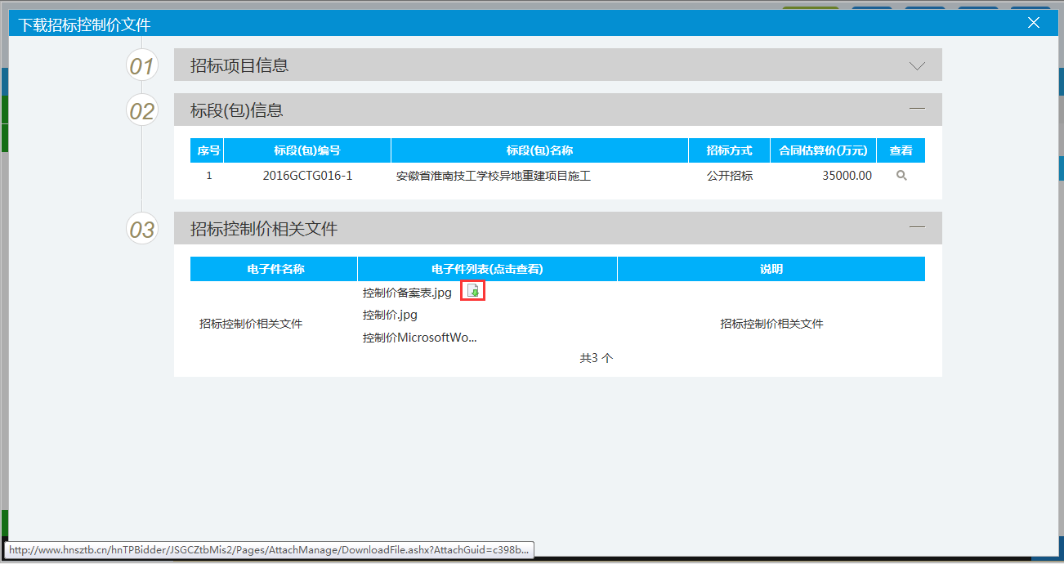

上传投标文件
功能说明：投标人上传网招电子化的投标文件。
前置条件：
1、投标人已经下载了投标项目的电子化招标文件包括最新的电子化答疑澄清文件；
2、使用最新的电子化答疑澄清文件或电子化招标文件，通过投标文件制作工具软件完成电子化投标文件的制作；
操作步骤：
- 点击上传按钮“”，进入上传页面
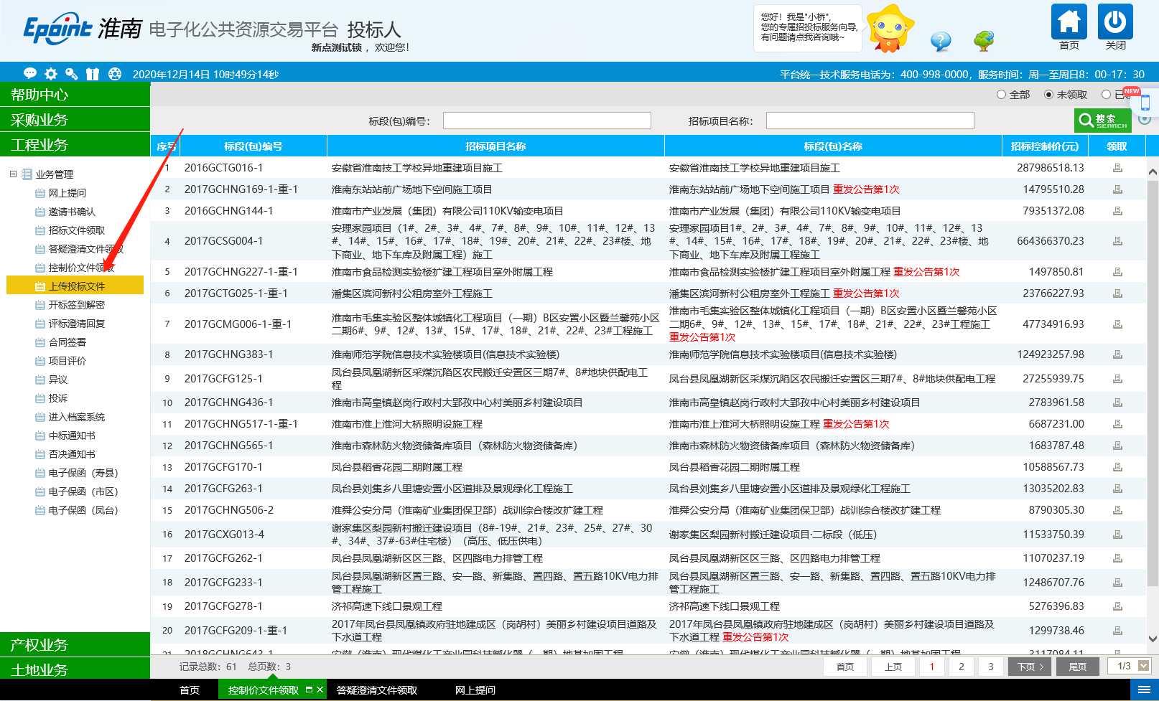
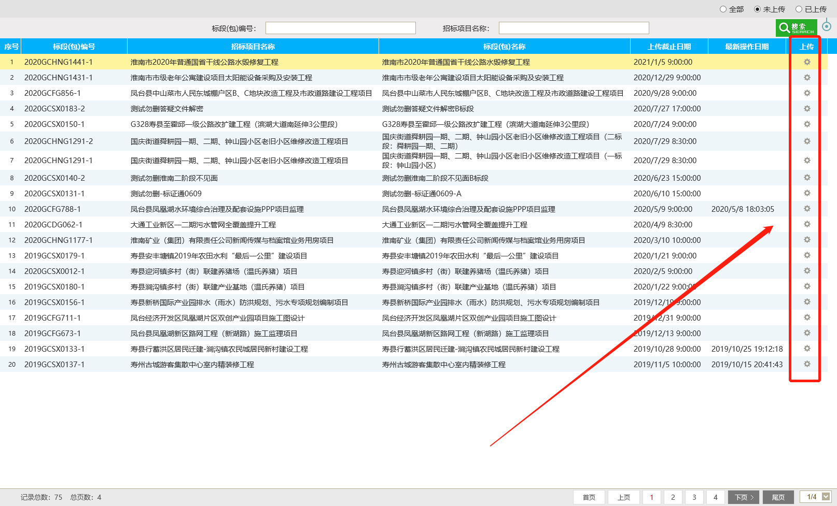

2、点击“”进行电子化投标文件的上传，上传完成后可插上CA加密锁点击“”进行模拟解密以确保开标时可正常解密。
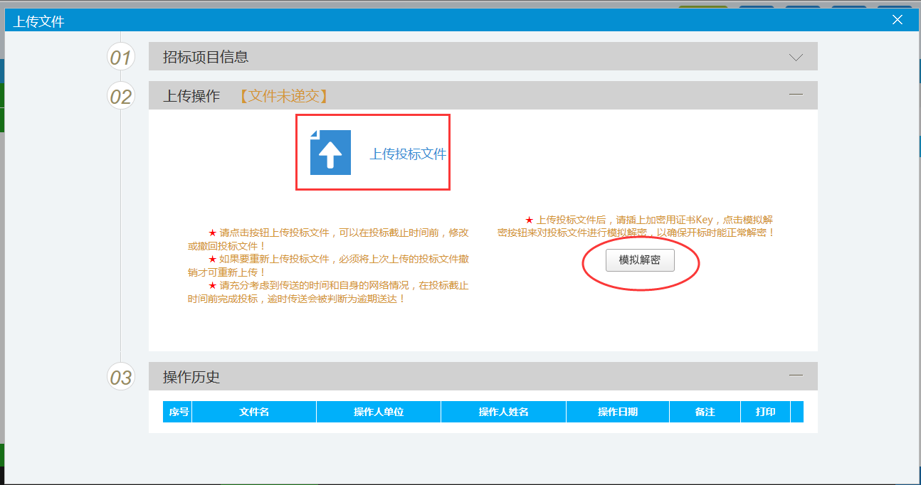
注：此功能仅针对使用电子化招投标文件的网招项目，非网招项目无须上传。

开标签到解密
功能说明：投标人在开标当天远程解密投标文件
前置条件：
1、投标人已经上传了加密投标文件；
2、在规定的解密时间内进行解密操作
操作步骤：
- 点击解密按钮“”，进入解密页面
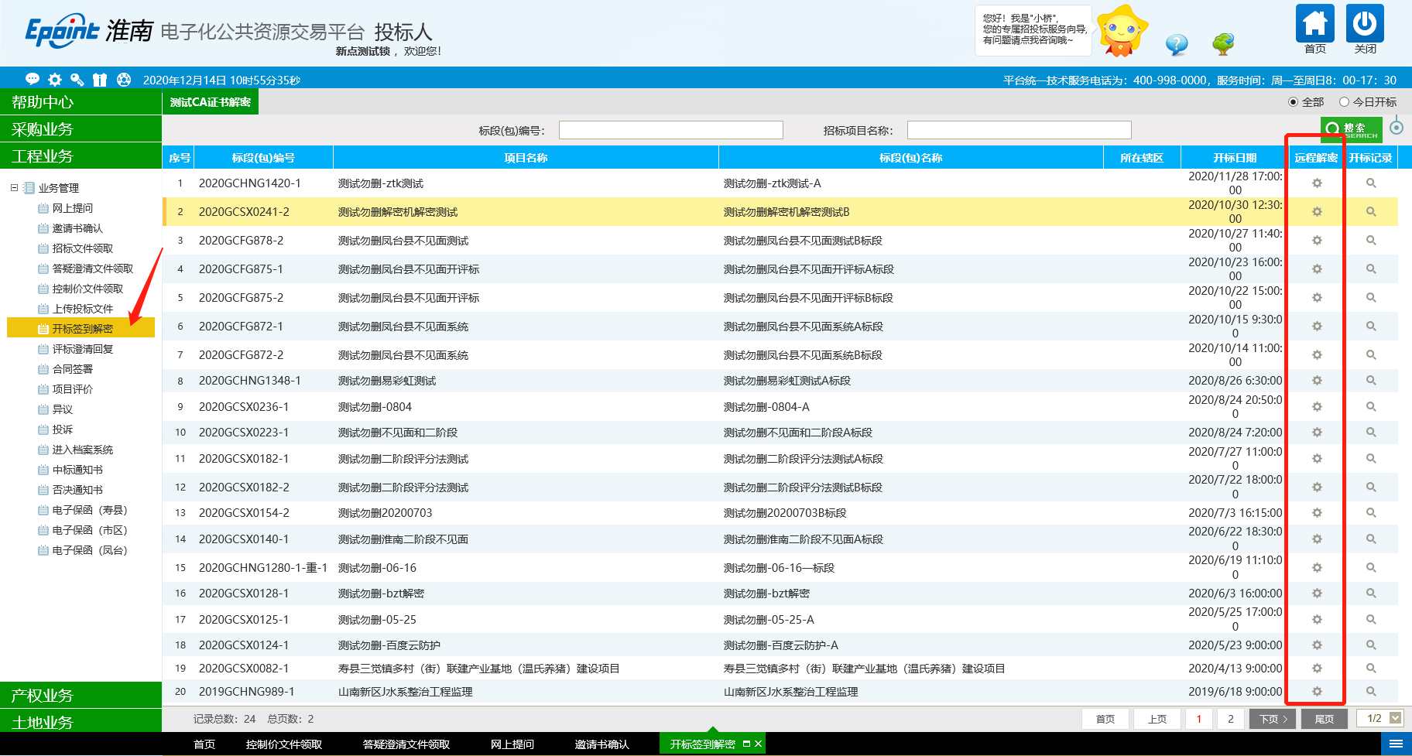
- 打开远程解密窗口，点击解密投标文件
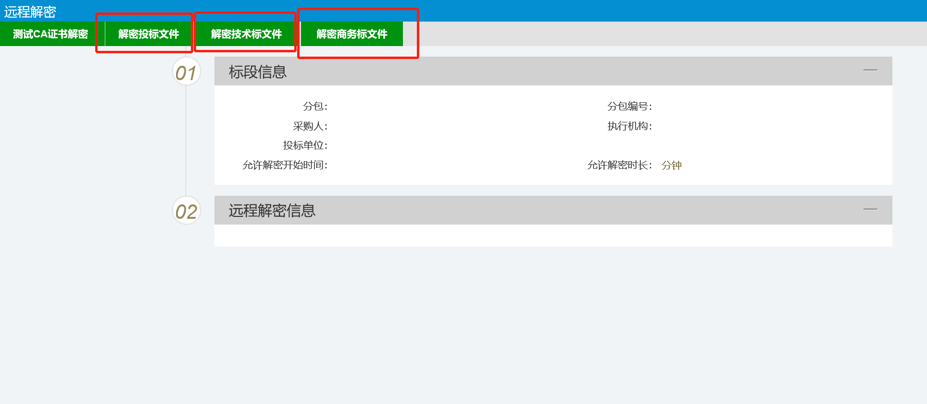
注：不见面开标大厅项目也支持远程解密

评标澄清回复
功能说明：评标阶段，投标人针对评委提问进行澄清
前置条件：
1、评标阶段，评委针对投标人进行提问；

操作步骤：
- 点击评标澄清回复按钮，找到需要回复的提问
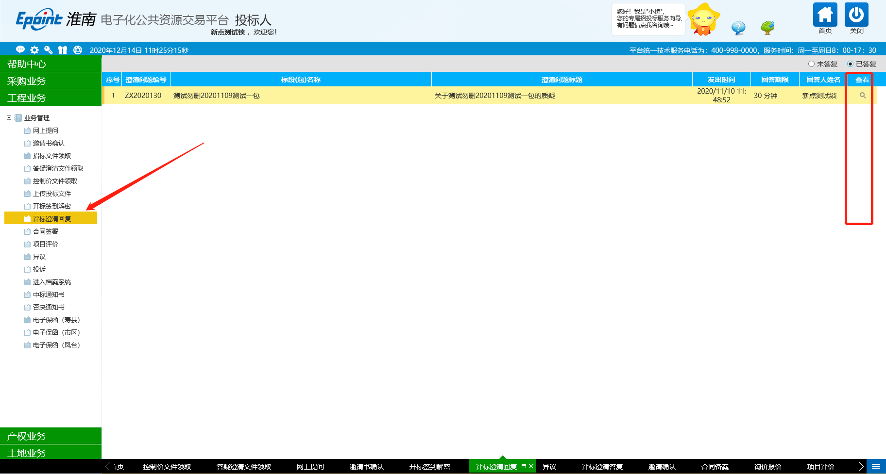
- 点击评标澄清回复按钮，找到需要回复的提问
对提问进行回复，支持PDF等电子件上传，回复后签章确认

项目异议投诉
功能说明：针对项目提出异议或者投诉
前置条件：
- 必须是项目的参与者才能进行异议投诉；
操作步骤：
- 点击异议，点击左上角新增异议按钮
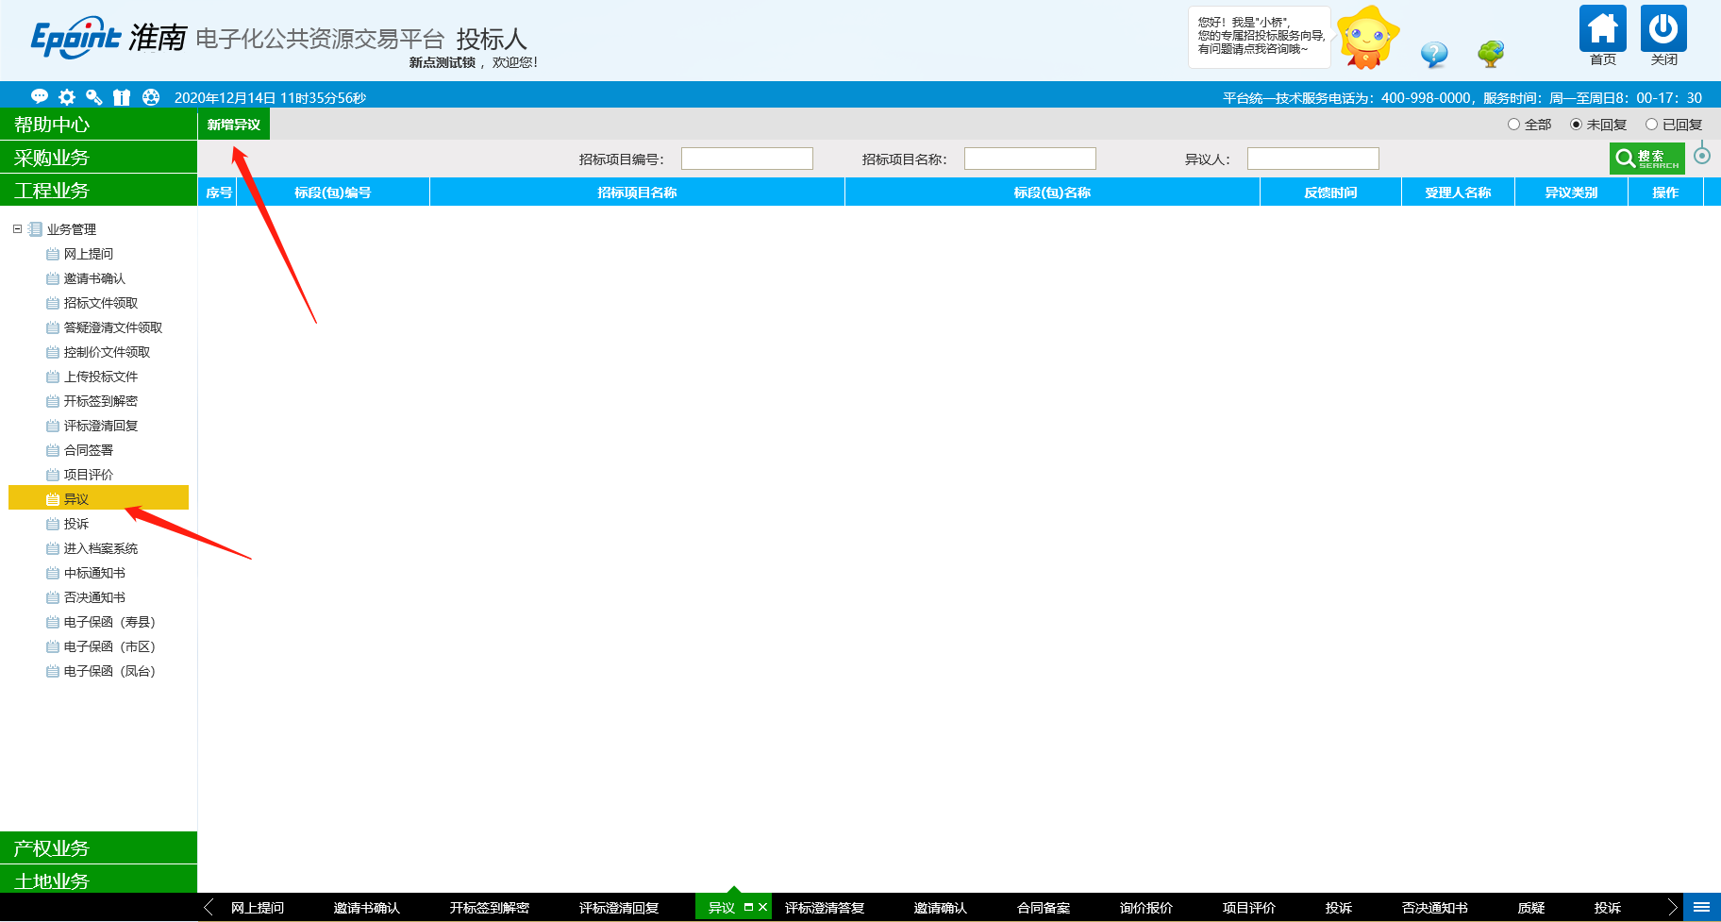
- 在新增异议页面挑选需要发起异议的项目，点击选择按钮

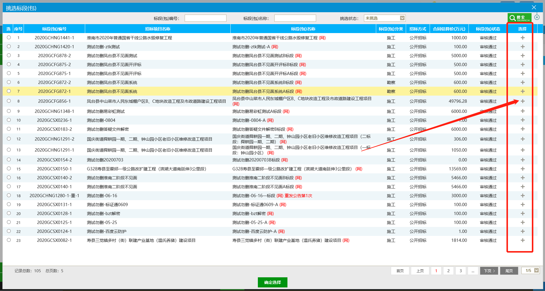
3、挑选异议环节，输入异议内容，下方可上传电子文件，全部完成后点击左上角的确定发送按钮
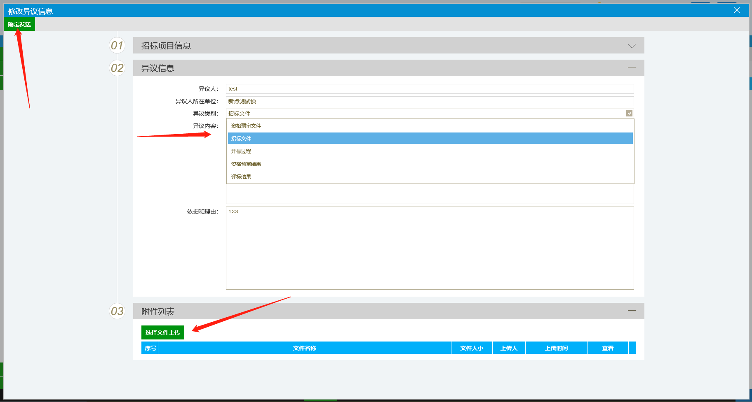
4、异议发送完成后，等待查看回复内容，列表选择已回复，点击查看
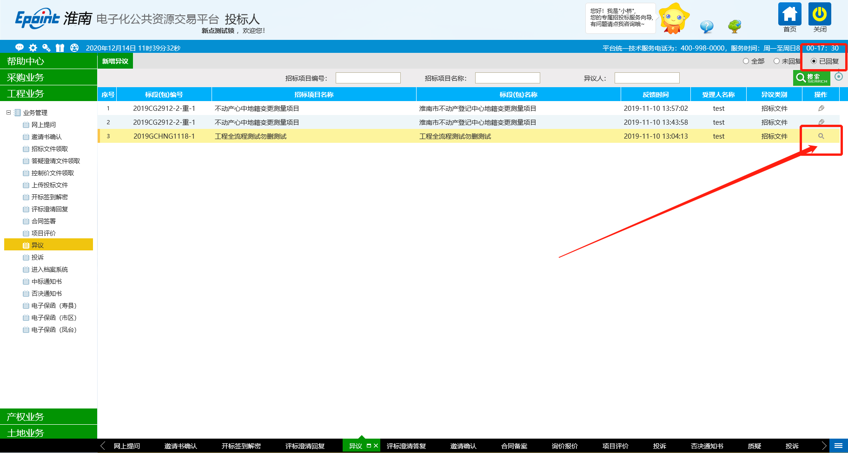
注：异议和投诉操作流程一致，此处不重复演示

项目评价
功能说明：对项目进行打分评价
前置条件：
1、项目参与者可以进行评价
操作步骤：
- 点击项目评价按钮，找到需要评价的项目点击操作按钮
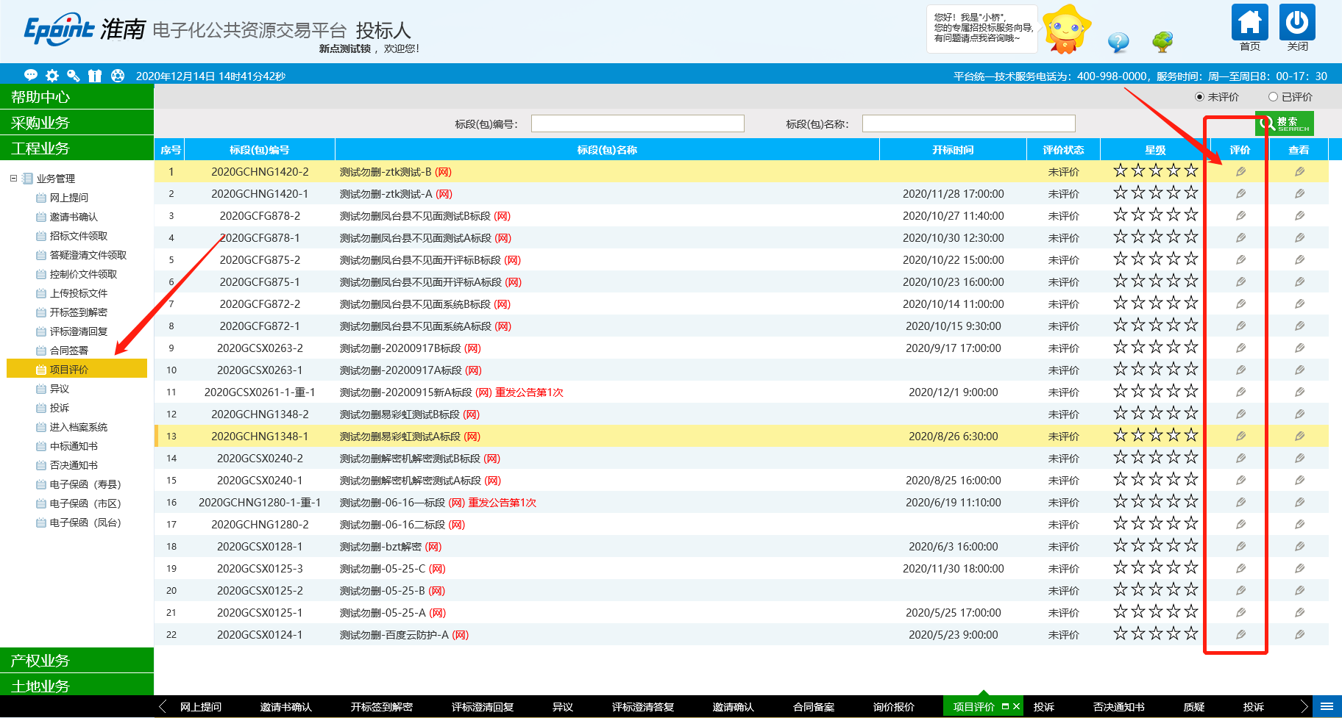
2、评价相关信息录入，点击左上角修改保存按钮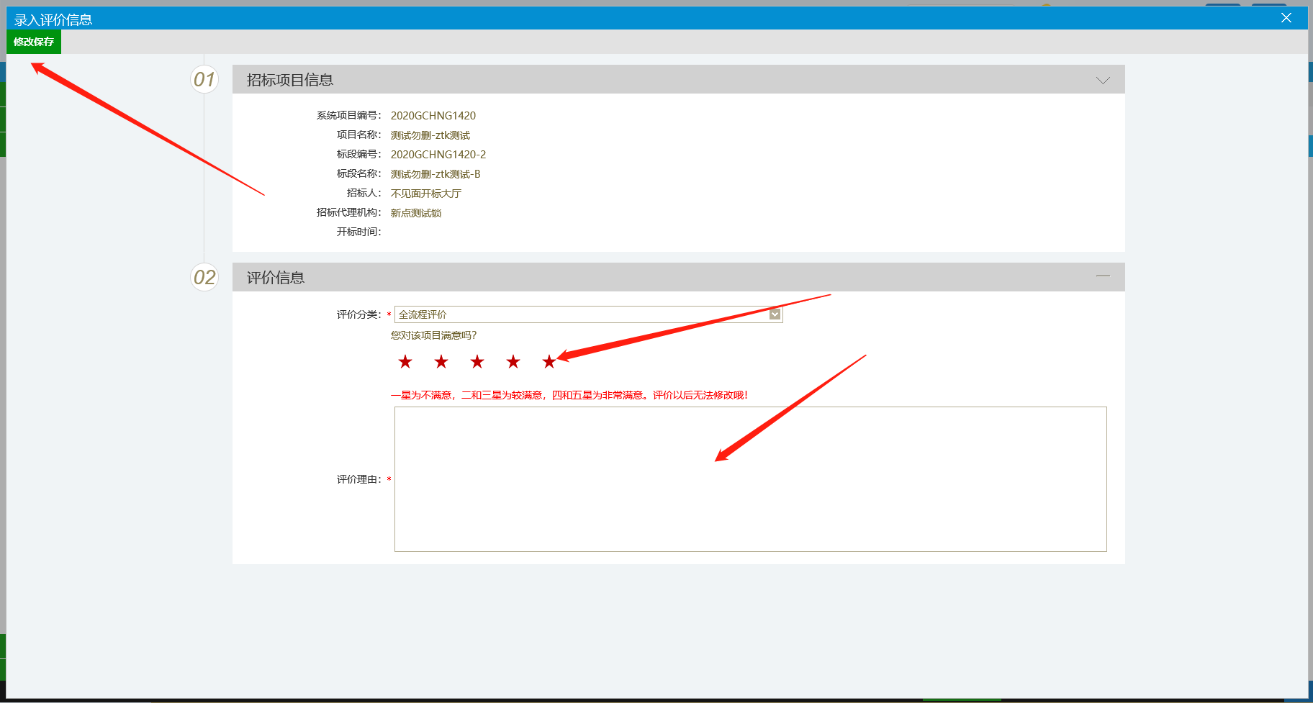

采购业务
采购业务下可进行所有政府采购类项目的投标相关操作

招标文件领取
功能说明：投标人可以看到本单位允许参与的分包并了解该分包招标文件是否已经发布。
前置条件：代理机构已经提交了备案的招标文件并通过审核确认。
操作步骤：
1.、点击采购业务，点击招标文件领取，通过搜索找到欲投标项目，点击右侧操作“+”按钮进行领取操作。
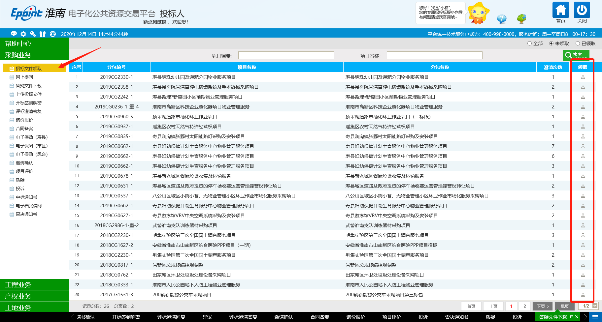
2、完善登记信息，点击左上角的登记信息按钮完成提交。

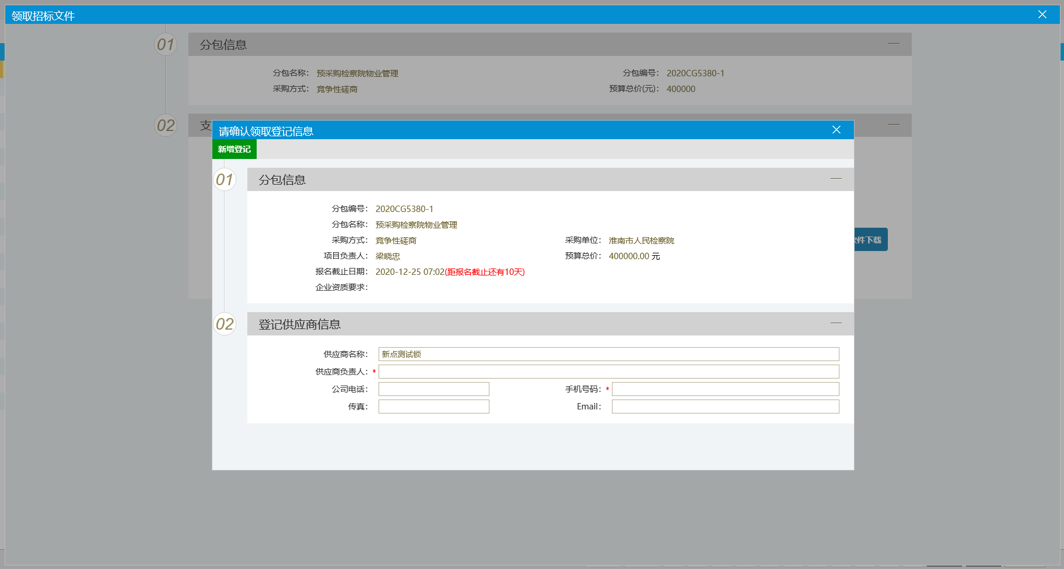
登记信息完善后，点击下载招标文件进行领取

网上提问
功能说明：投标人对不同分包的问题可以向代理发出提问。
前置条件：投标人已经填写投标信息。
操作步骤：
- 点击“网上提问”菜单，进入网上提问列表；
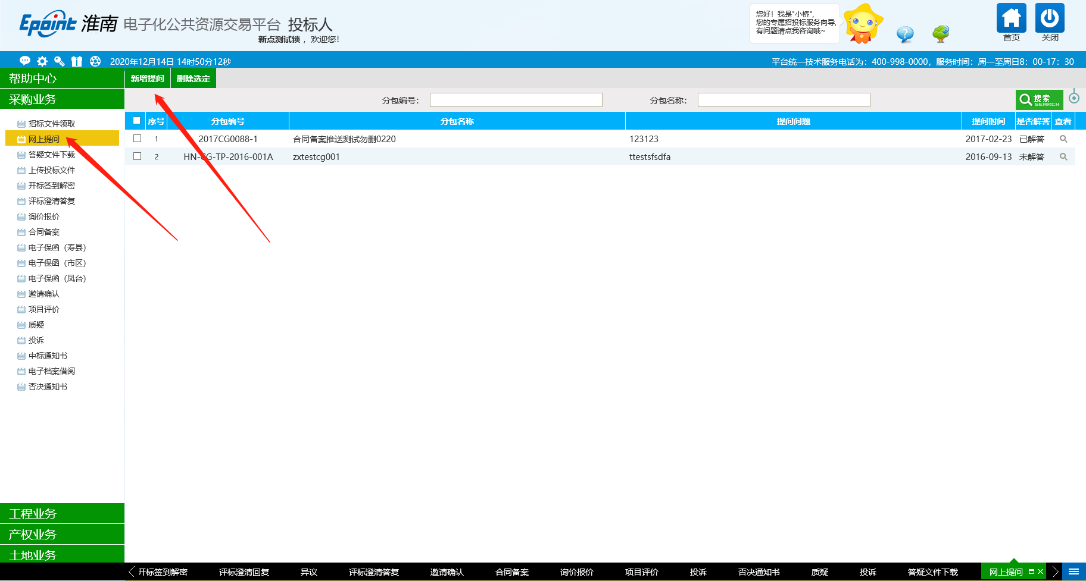
- 点击“新增提问”，挑选对应标段，点击“”按钮，如图：
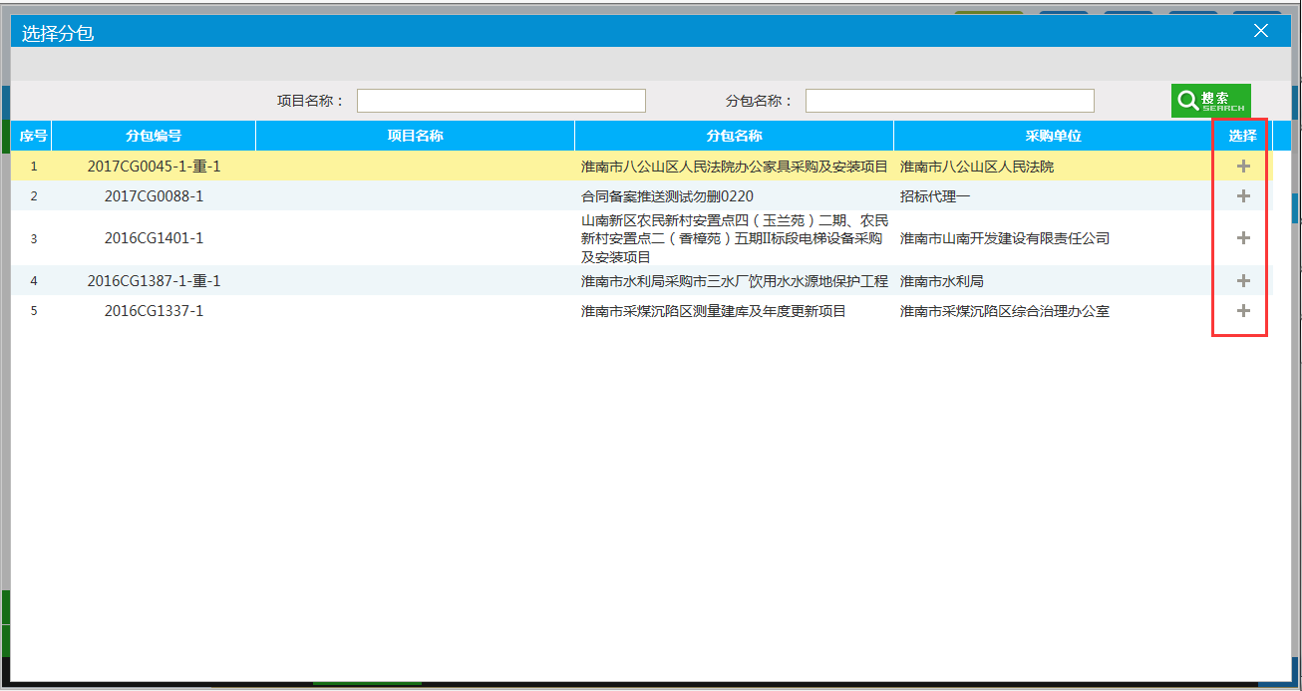
3、填写“问题描述，提问人姓名，手机”等，上传对应文件，点击“确认发送”。

答疑文件领取
功能说明：投标人领取投标项目对应的答疑文件。
前置条件：
1、代理已经提交了答疑文件，并经过确认发布；
2、投标人已经下载了所投标项目的招标文件；
操作步骤：
1、类似招标文件下载操作方法，在答疑文件下载中找到需下载项目的名称，点击“”按钮进入下载页面，如下图：
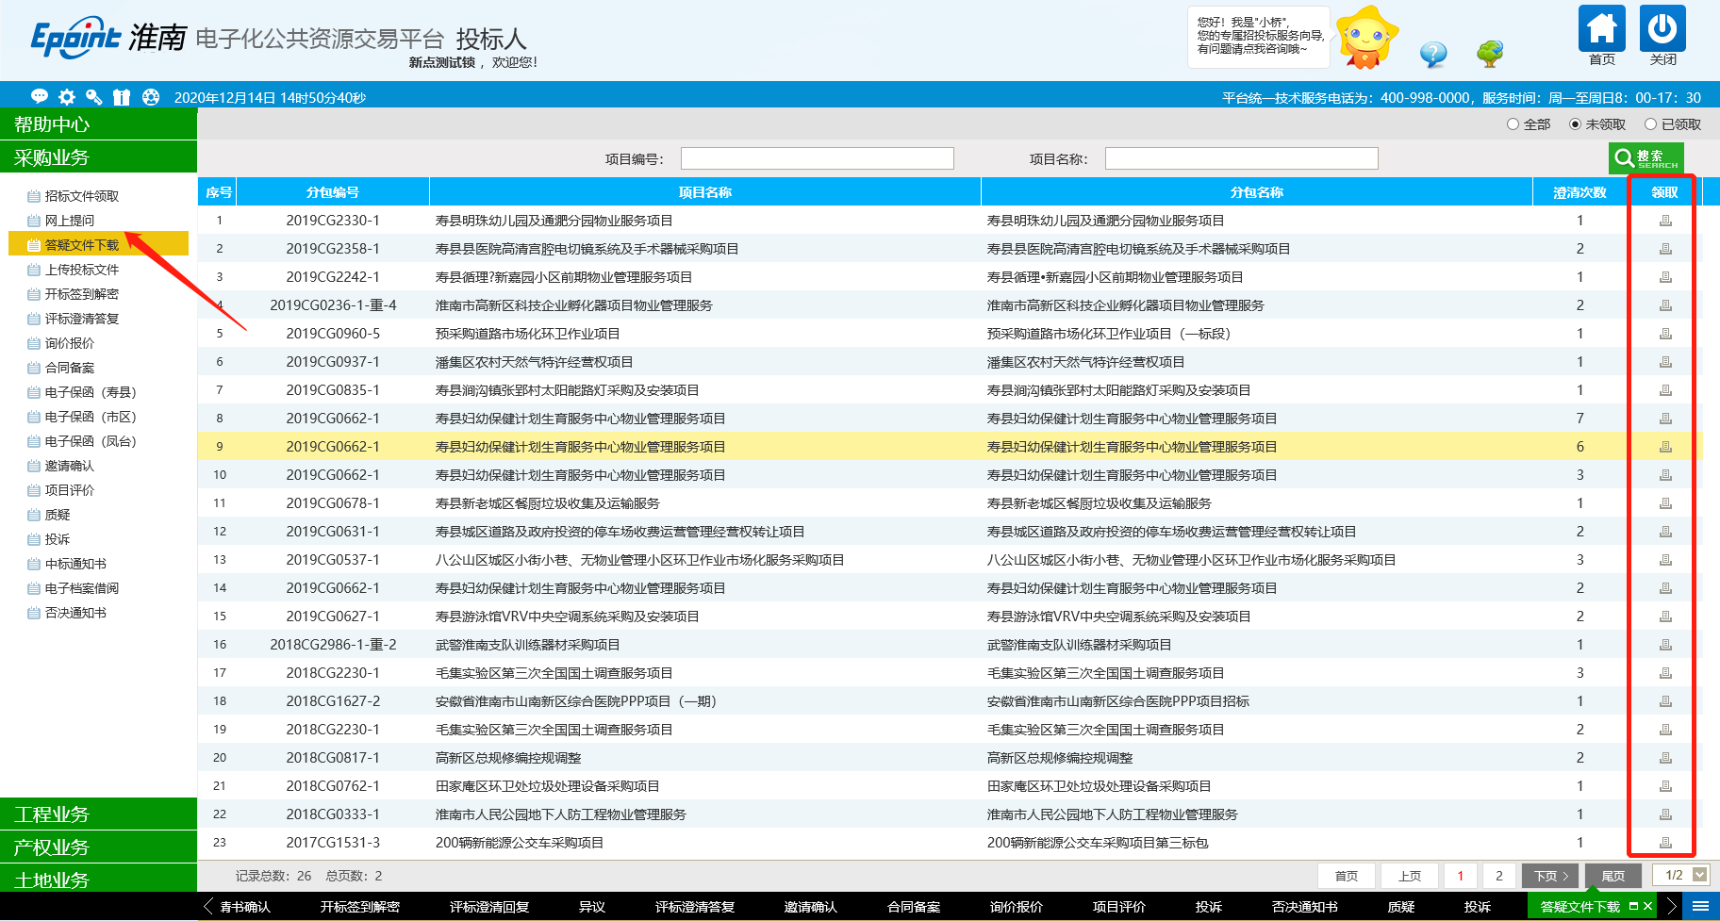
2、可阅读澄清信息，点击“”图标，领取答疑文件：
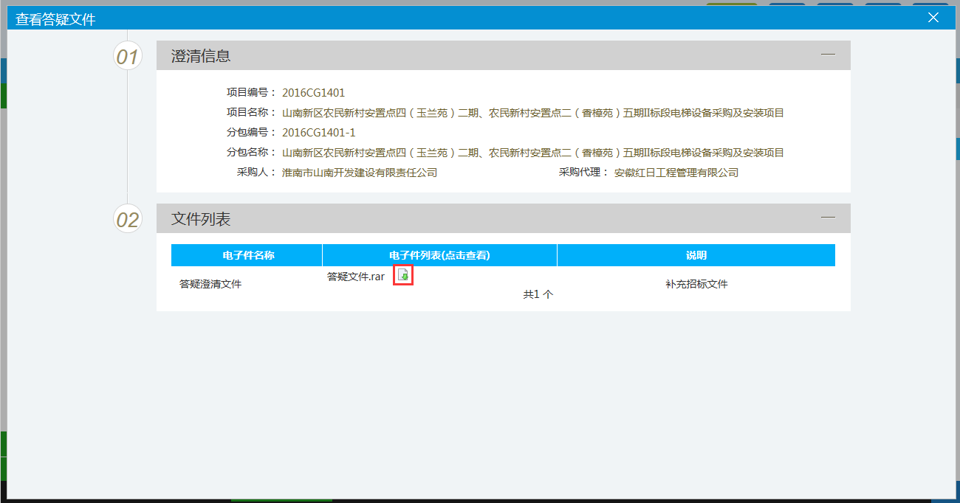

注：领取答疑文件需要先下载投标项目的招标文件。

上传投标文件
功能说明：投标人上传网招电子化的投标文件。
前置条件：
1、投标人已经下载了投标项目的电子化招标文件包括最新的电子化答疑文件；
2、使用最新的电子化答疑文件或电子化招标文件，通过投标文件制作工具软件完成电子化投标文件的制作；
操作步骤：
1、点击上传按钮“”，进入上传页面
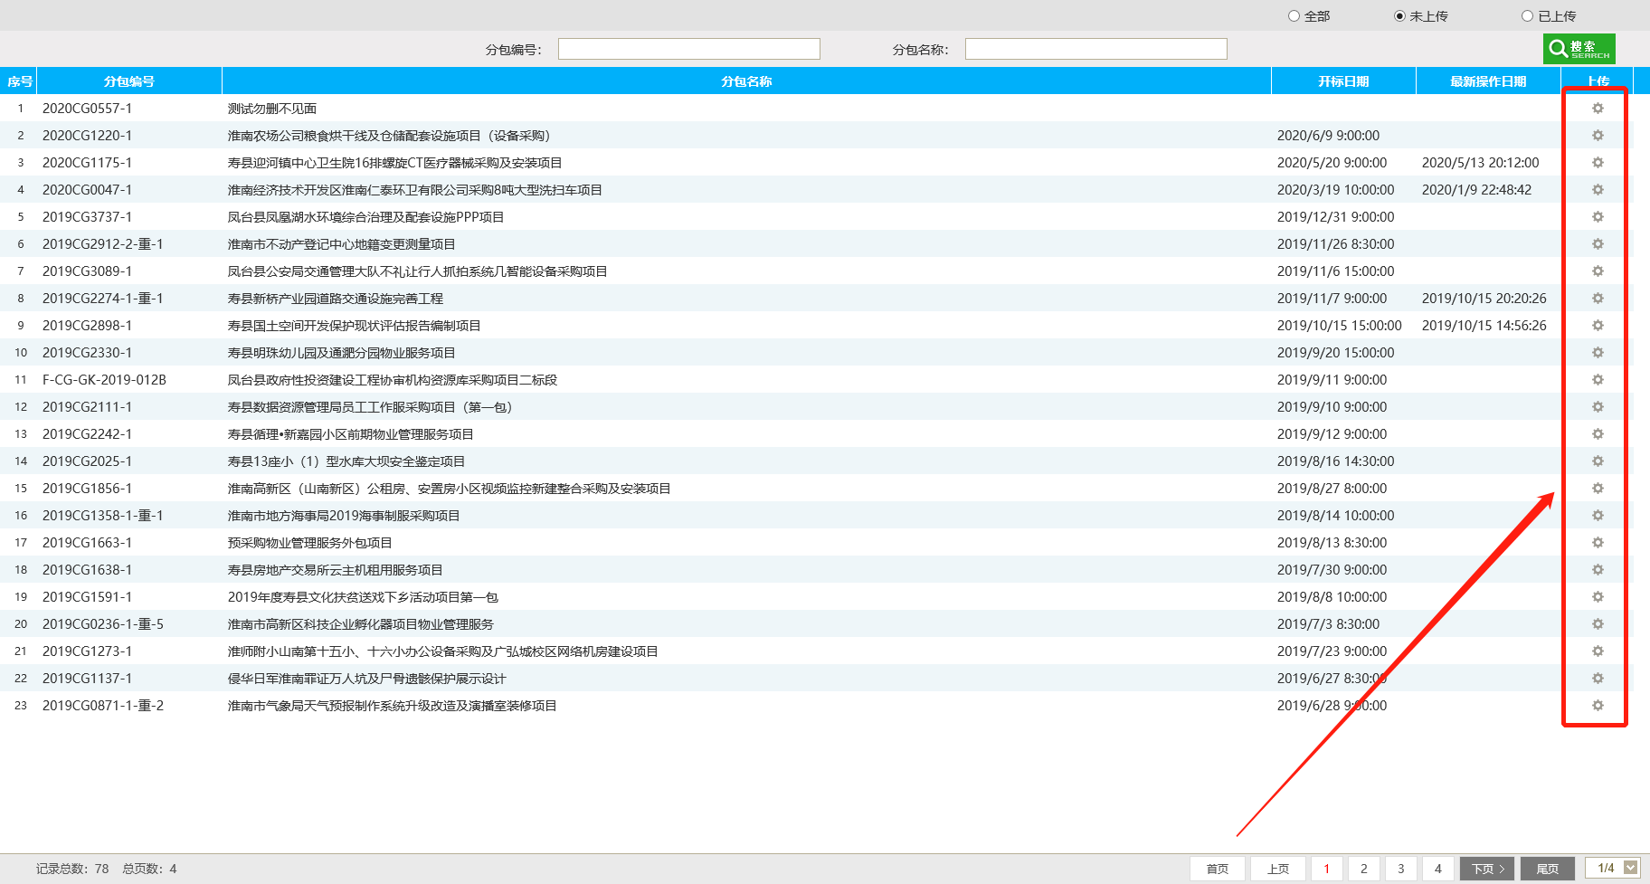
2、点击“”进行电子化投标文件的上传，上传完成后可插上CA加密锁点击“”进行模拟解密以确保开标时可正常解密。
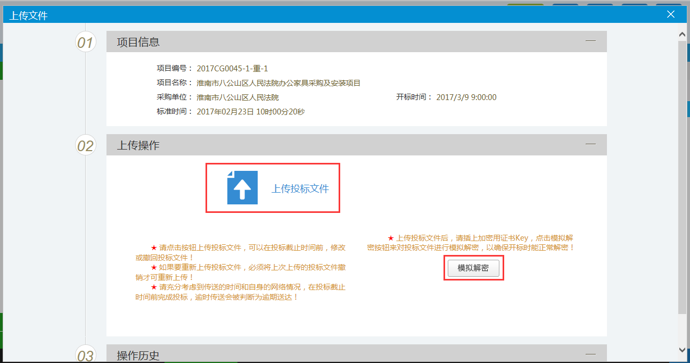
注：此功能仅针对使用电子化招投标文件的网招项目，非网招项目无须上传。

开标签到解密
功能说明：投标人在开标当天远程解密投标文件
前置条件：
1、投标人已经上传了加密投标文件；
2、在规定的解密时间内进行解密操作
操作步骤：
- 点击解密按钮“”，进入解密页面
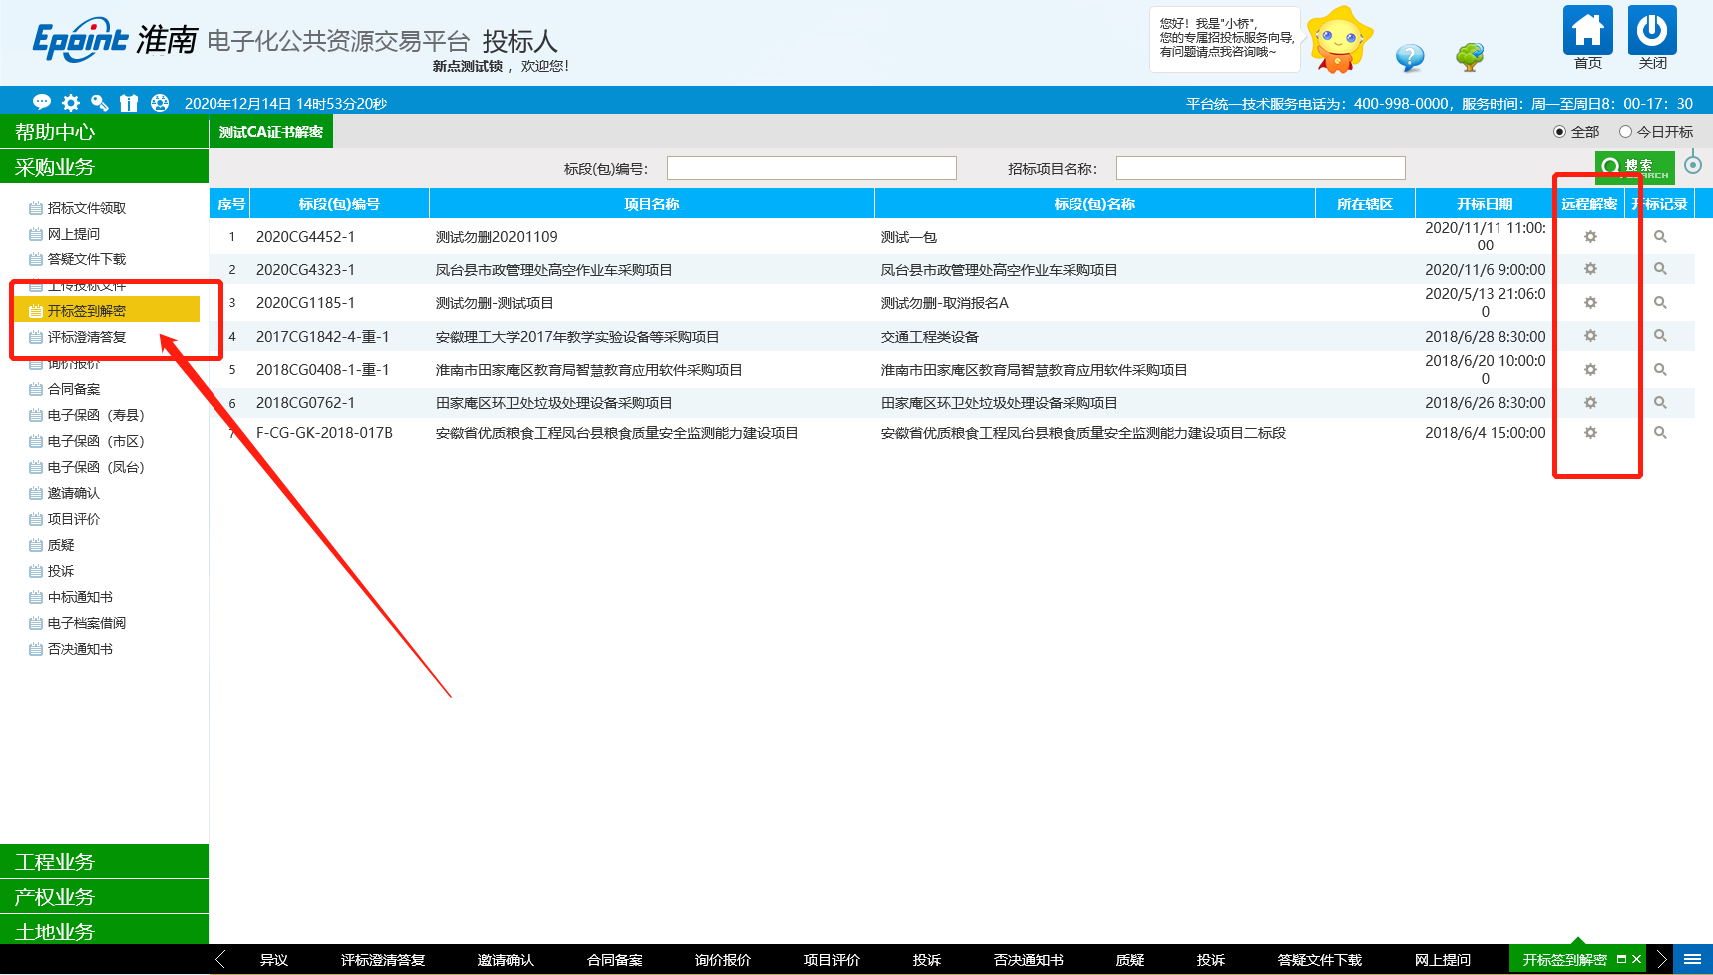
- 打开远程解密窗口，点击解密投标文件
注：不见面开标大厅项目也支持远程解密

评标澄清回复
功能说明：评标阶段，投标人针对评委提问进行澄清
前置条件：
1、评标阶段，评委针对投标人进行提问；

操作步骤：
- 点击评标澄清回复按钮，找到需要回复的提问
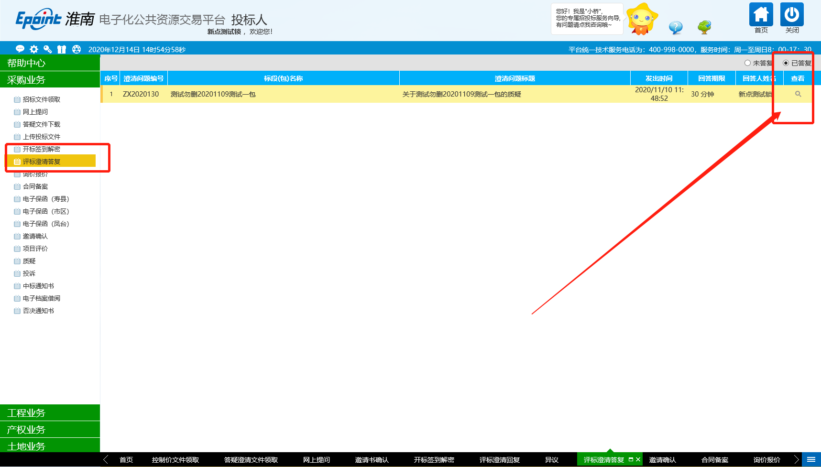
- 点击评标澄清回复按钮，找到需要回复的提问
对提问进行回复，支持PDF等电子件上传，回复后签章确认

项目异议投诉
功能说明：针对项目提出异议或者投诉
前置条件：
- 必须是项目的参与者才能进行异议投诉；
操作步骤：
1、点击异议，点击左上角新增异议按钮
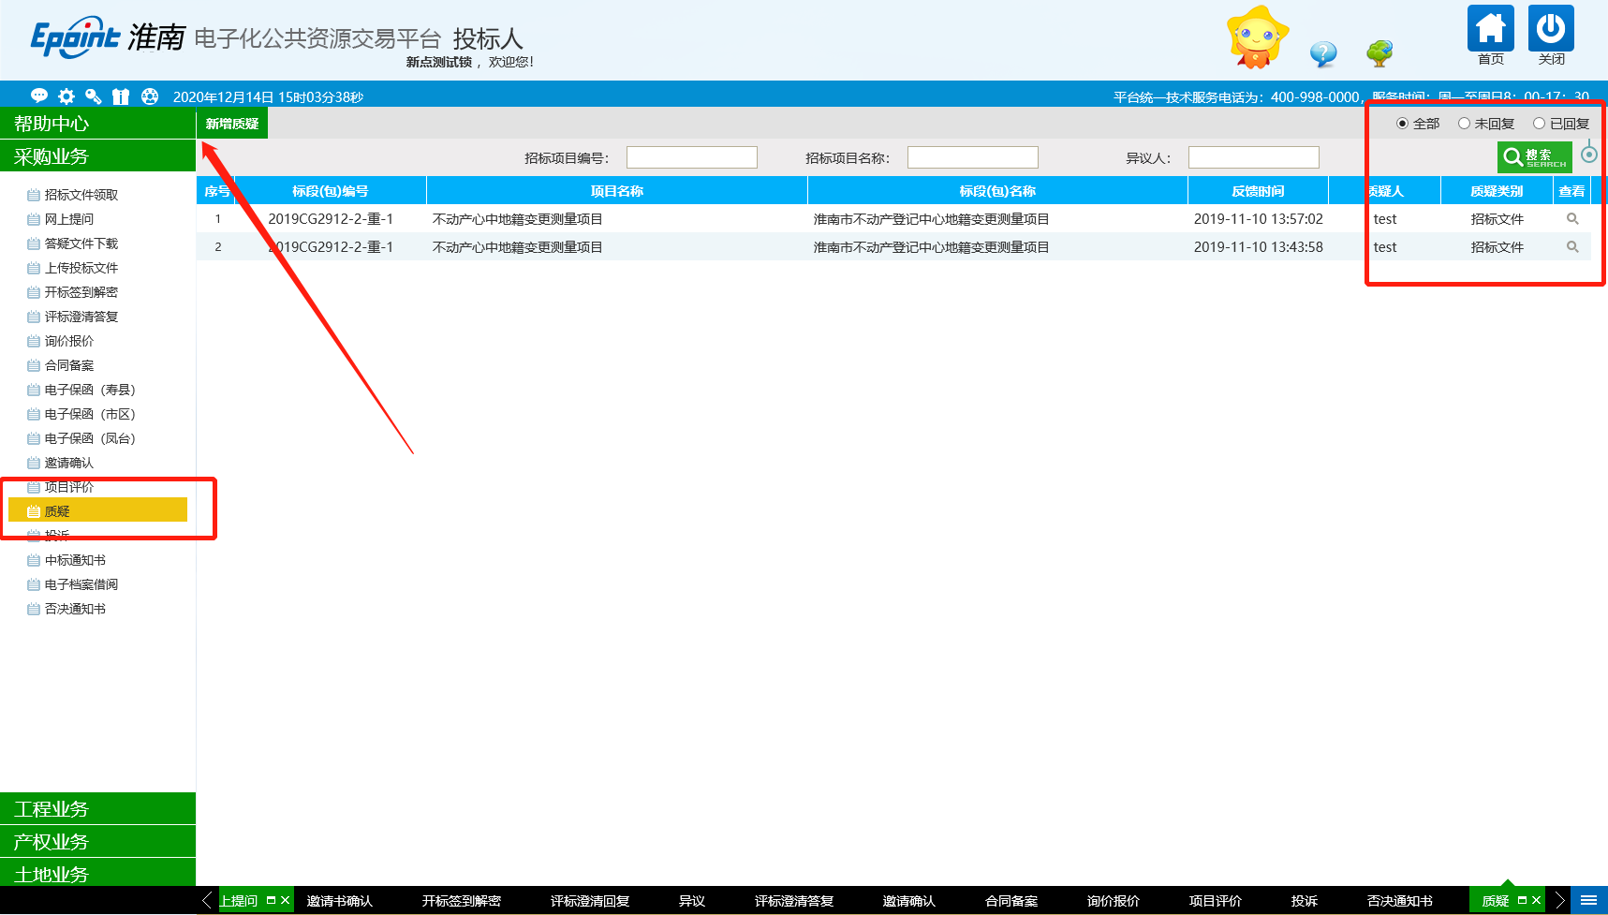
2、在新增异议页面挑选需要发起异议的项目，点击选择按钮
3、挑选异议环节，输入异议内容，下方可上传电子文件，全部完成后点击左上角的确定发送按钮
4、异议发送完成后，等待查看回复内容，列表选择已回复，点击查看
注：异议和投诉操作流程一致，此处不重复演示

项目评价
功能说明：对项目进行打分评价
前置条件：
1、项目参与者可以进行评价
操作步骤：
- 点击项目评价按钮，找到需要评价的项目点击操作按钮
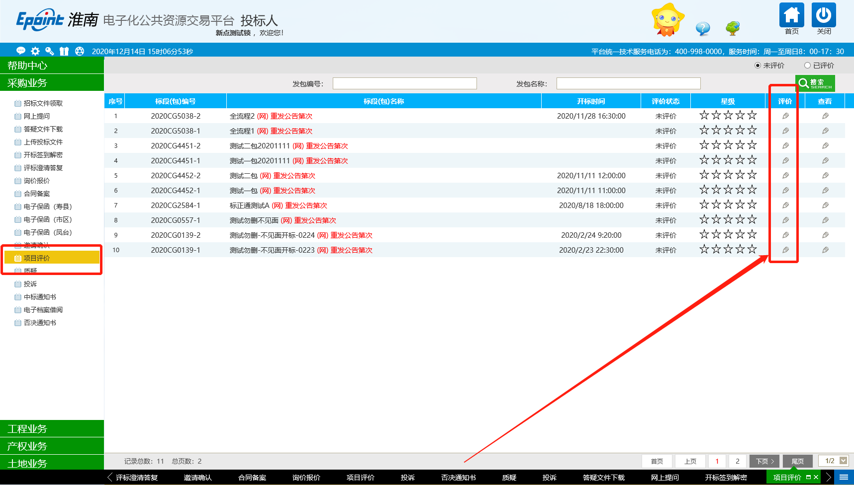
2、评价相关信息录入，点击左上角修改保存按钮

询价报价
功能说明：对询价项目进行报价
前置条件：
1、针对网上询价类型的项目进行报价
操作步骤：
- 点击询价报价按钮，找到需要报价的项目，点击操作按钮
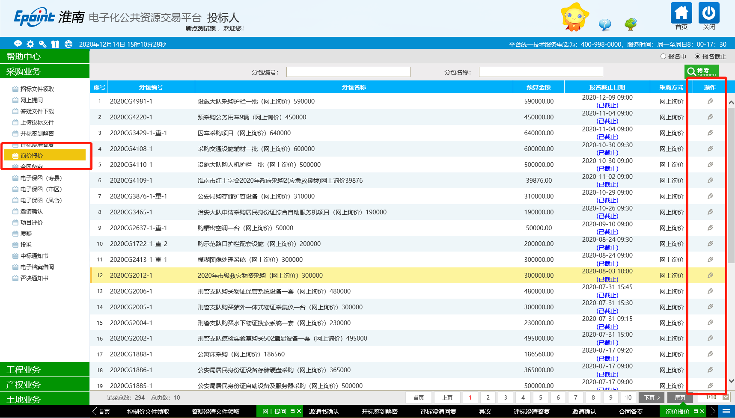
- 项目报价页面，输入报价信息，点击确认提交
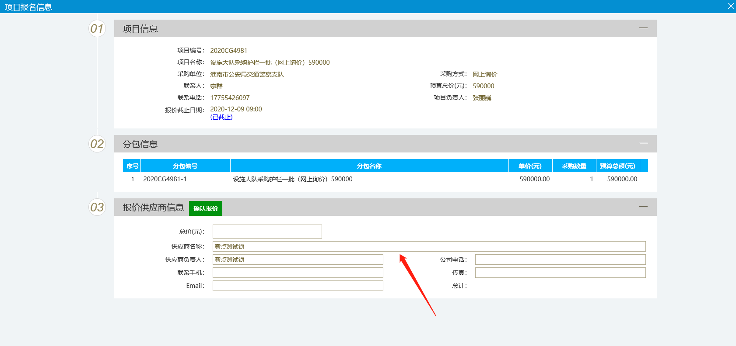

产权业务
产权业务下可进行所有产权项目的投标相关操作

产权网上报名
- 点击产权网上报名，点击右上角的新增报名，挑选需要报名的项目点击选择

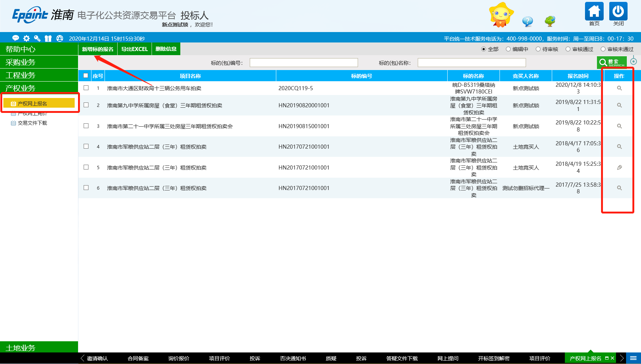
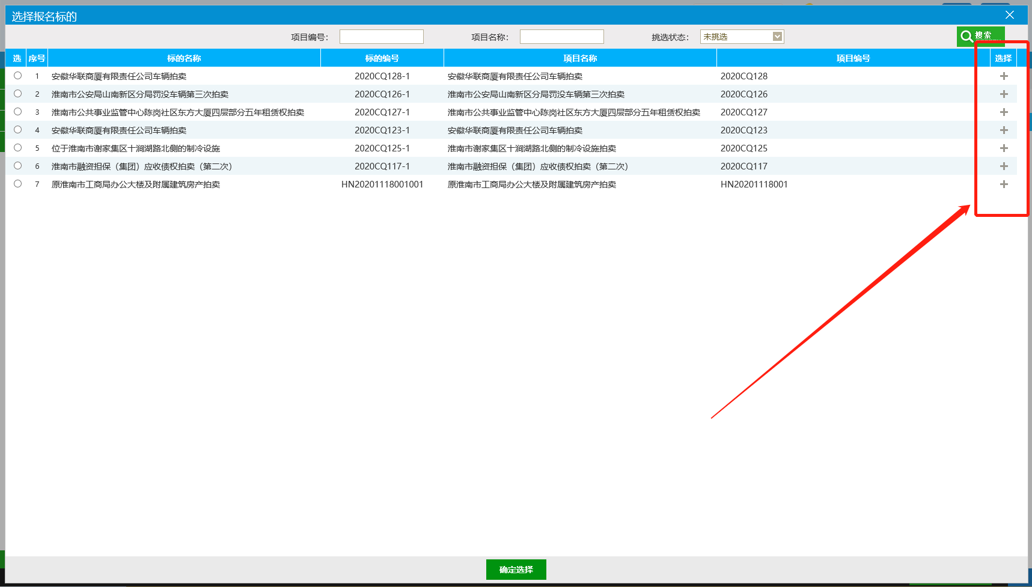
- 完善报名信息，点击右上角下一步，提交报名
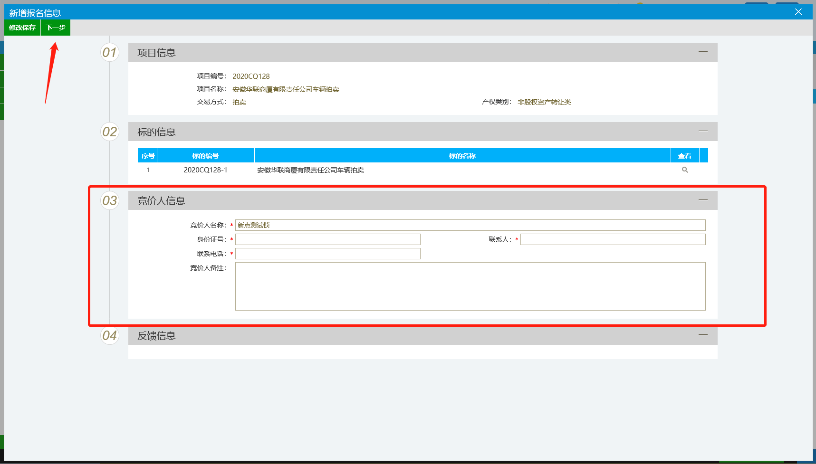

交易文件下载
功能说明：投标人可以看到本单位允许参与的分包并了解该分包招标文件是否已经发布。
前置条件：代理机构已经提交了备案的招标文件并通过审核确认。
操作步骤：
- 找到项目点击领取交易文件按钮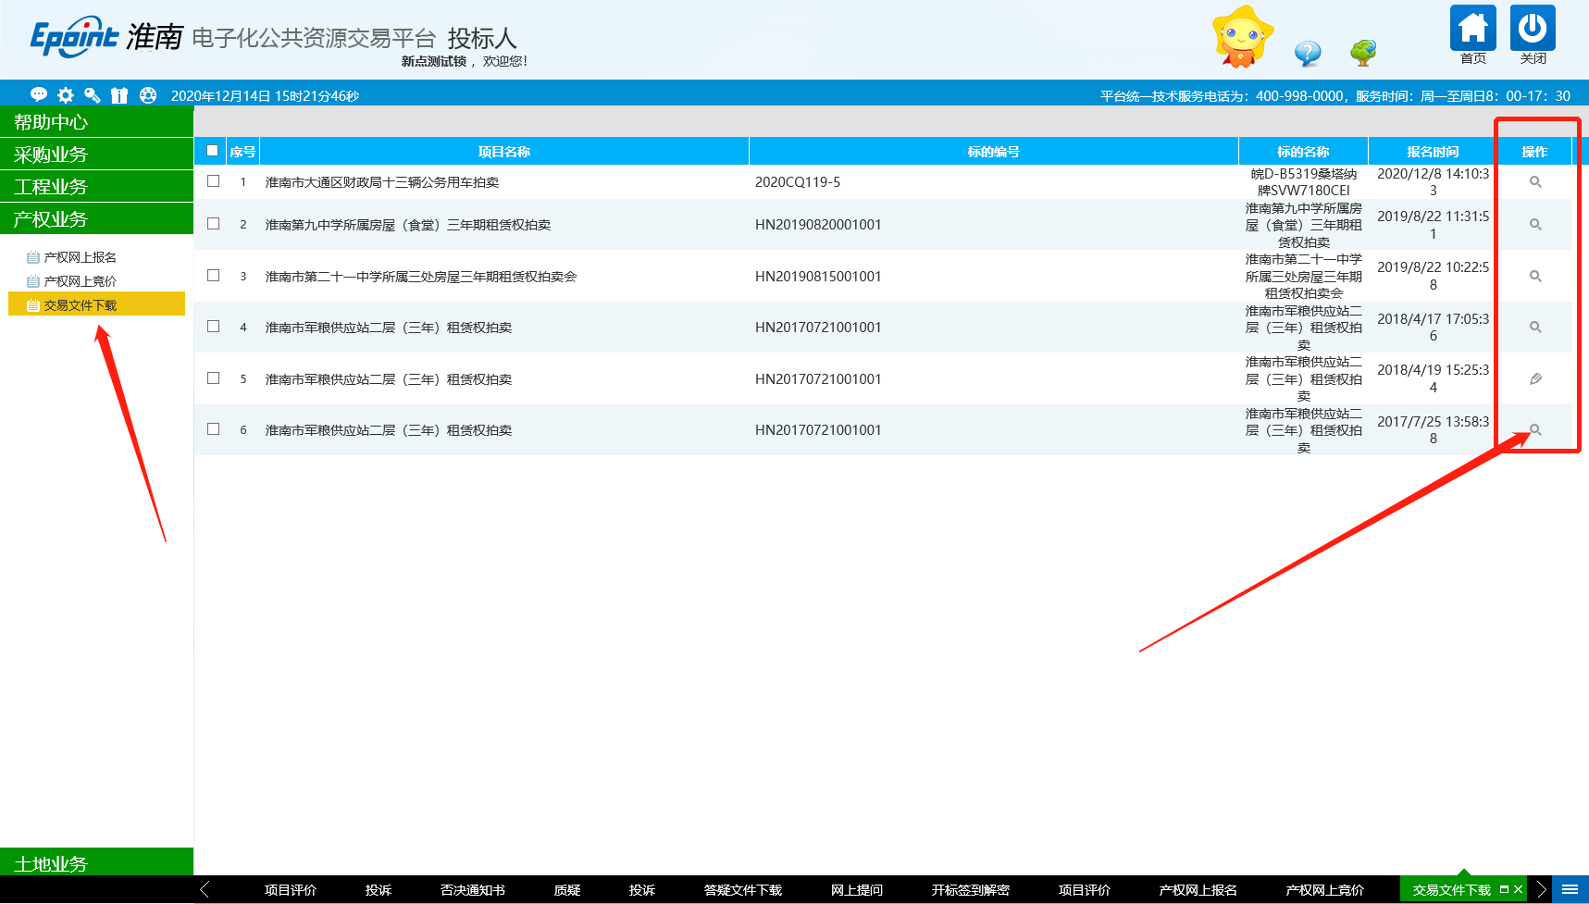
- 对交易文件进行下载操作
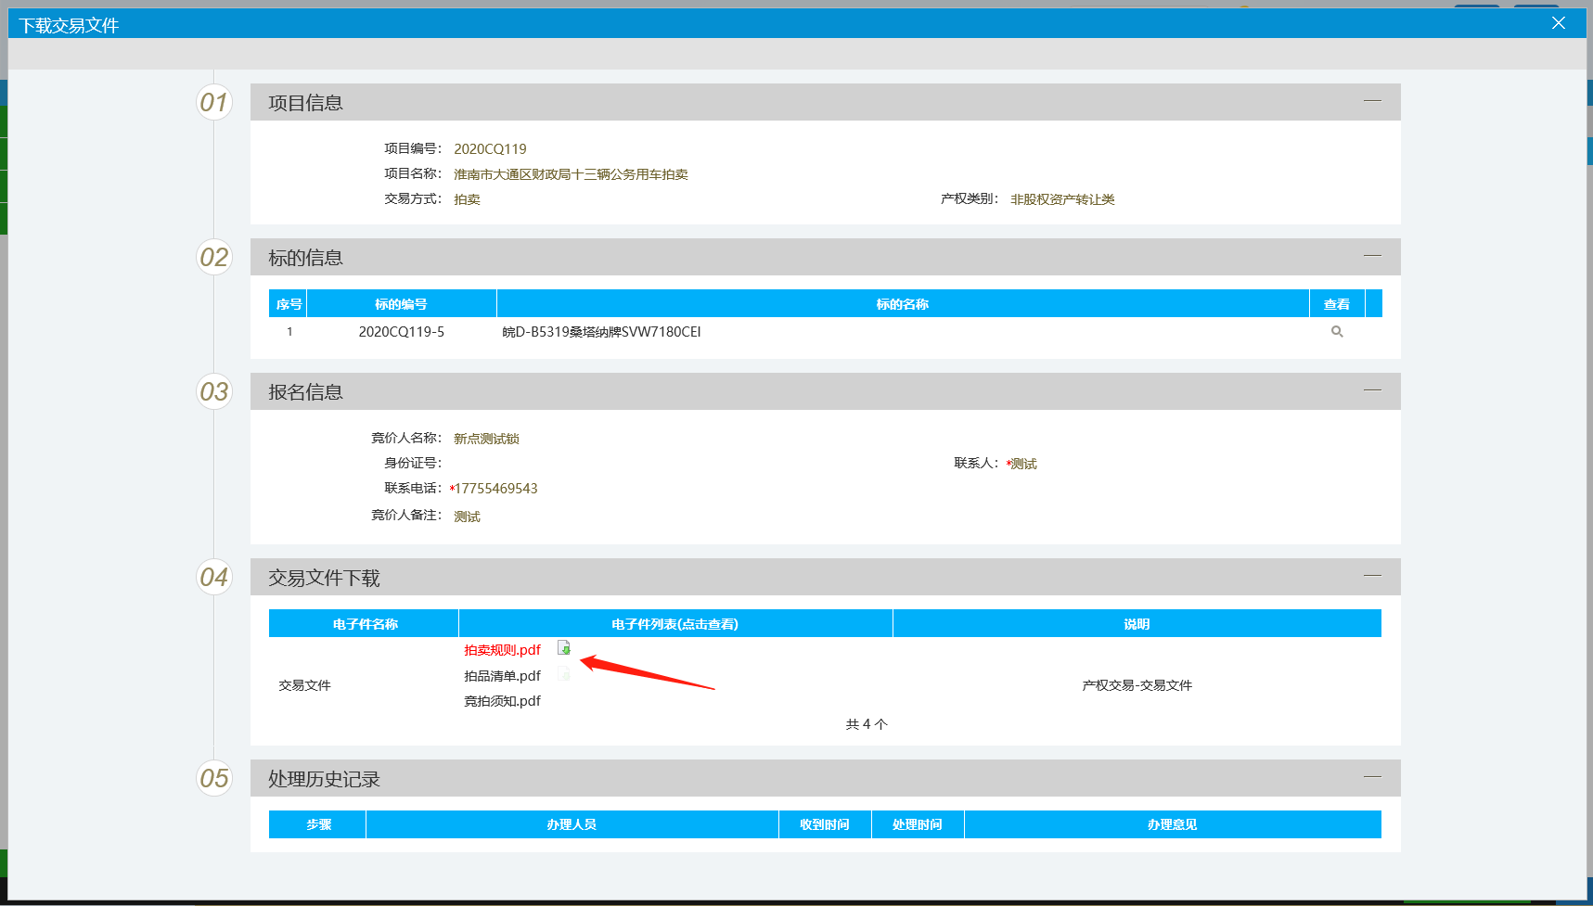

土地业务
土地业务下可进行所有土地项目的投标相关操作

土地报名
操作步骤：
- 点击土地报名，点击新增报名
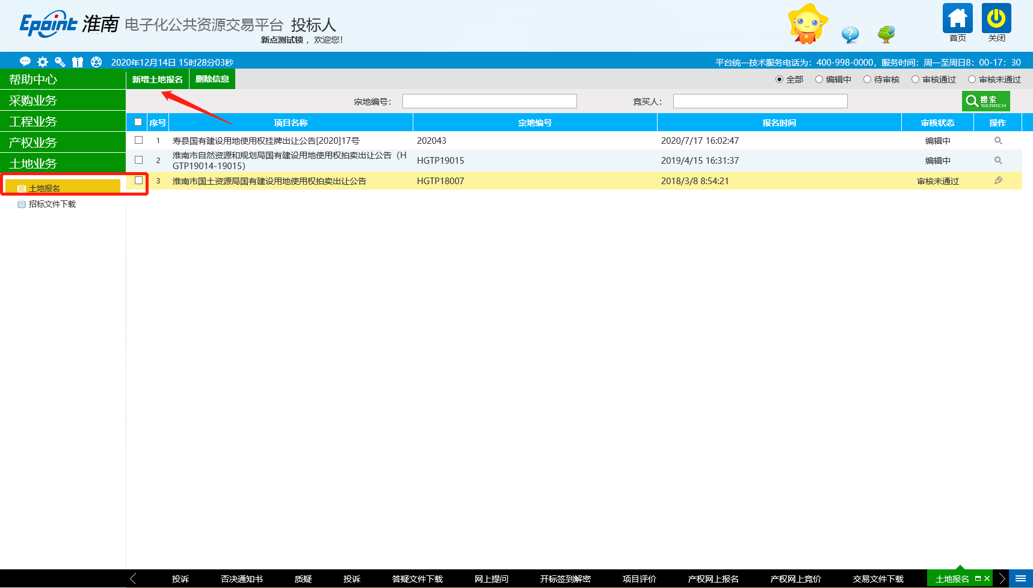
- 找到要报名的地块，点击操作按钮
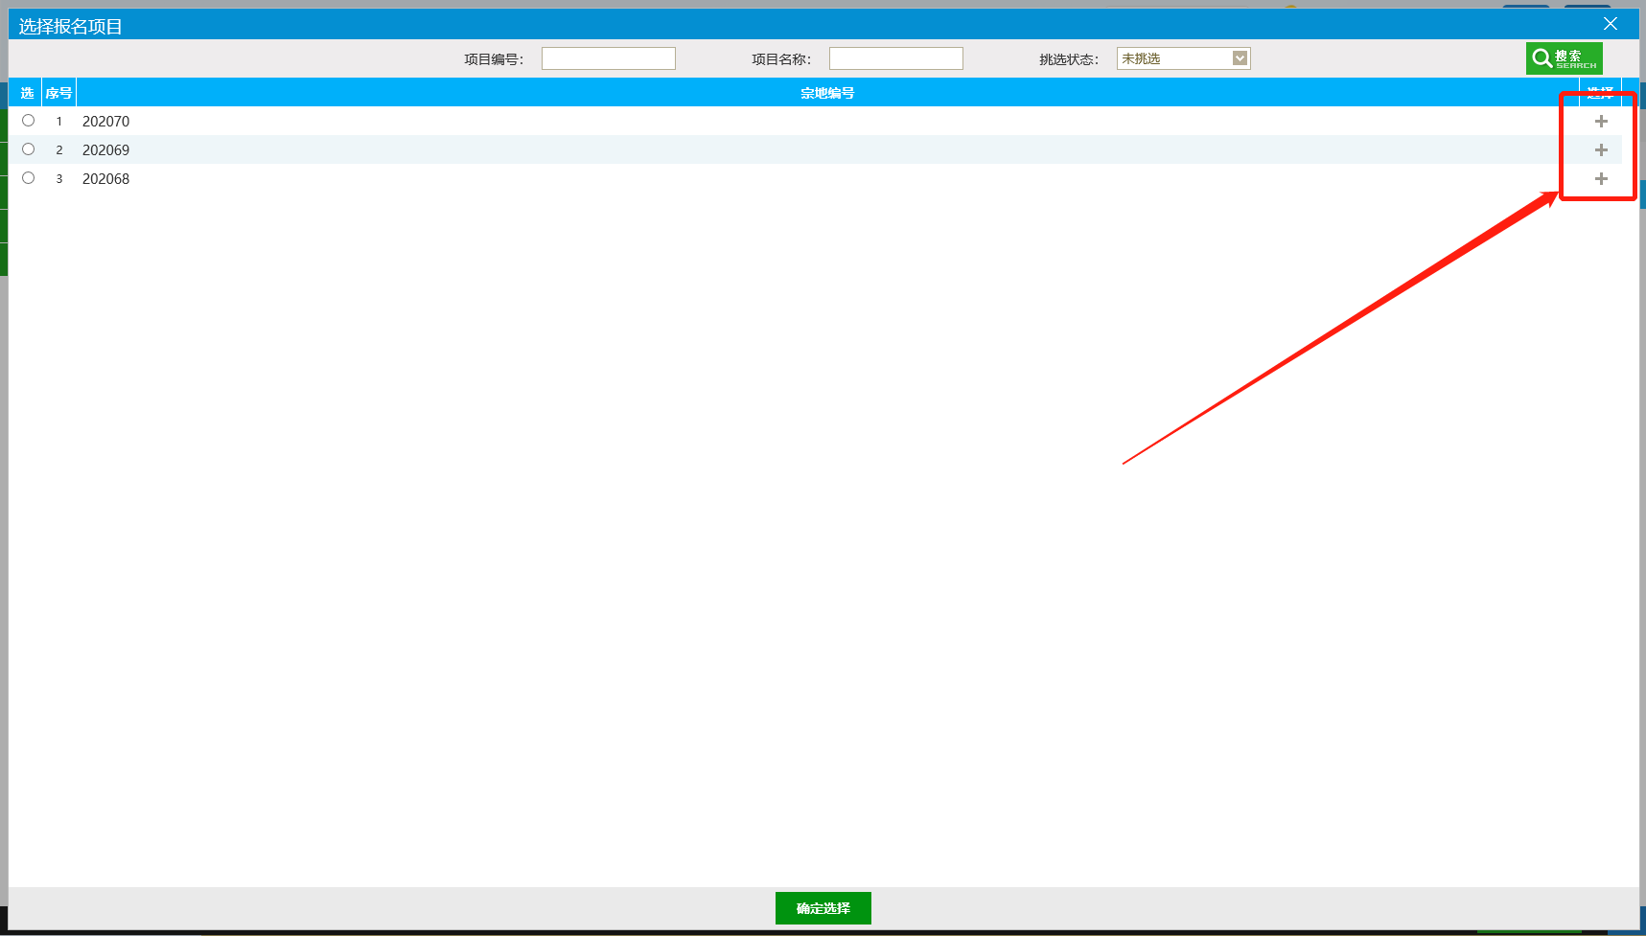

- 录入竞价人信息，点击下一步。提交报名。
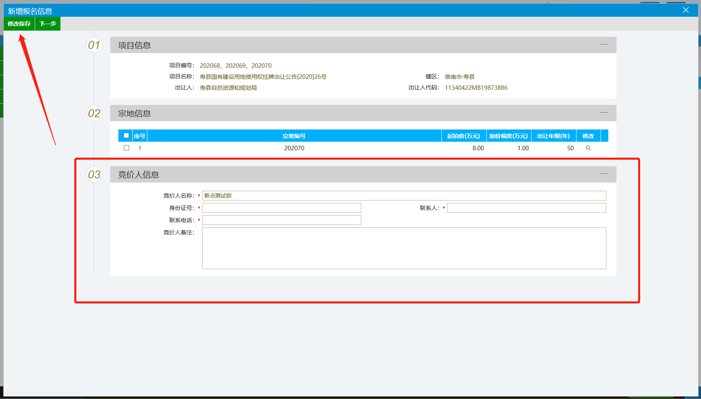

土地文件领取
操作步骤：
- 点击招标文件领取，找到要领取文件的项目，点击领取按钮
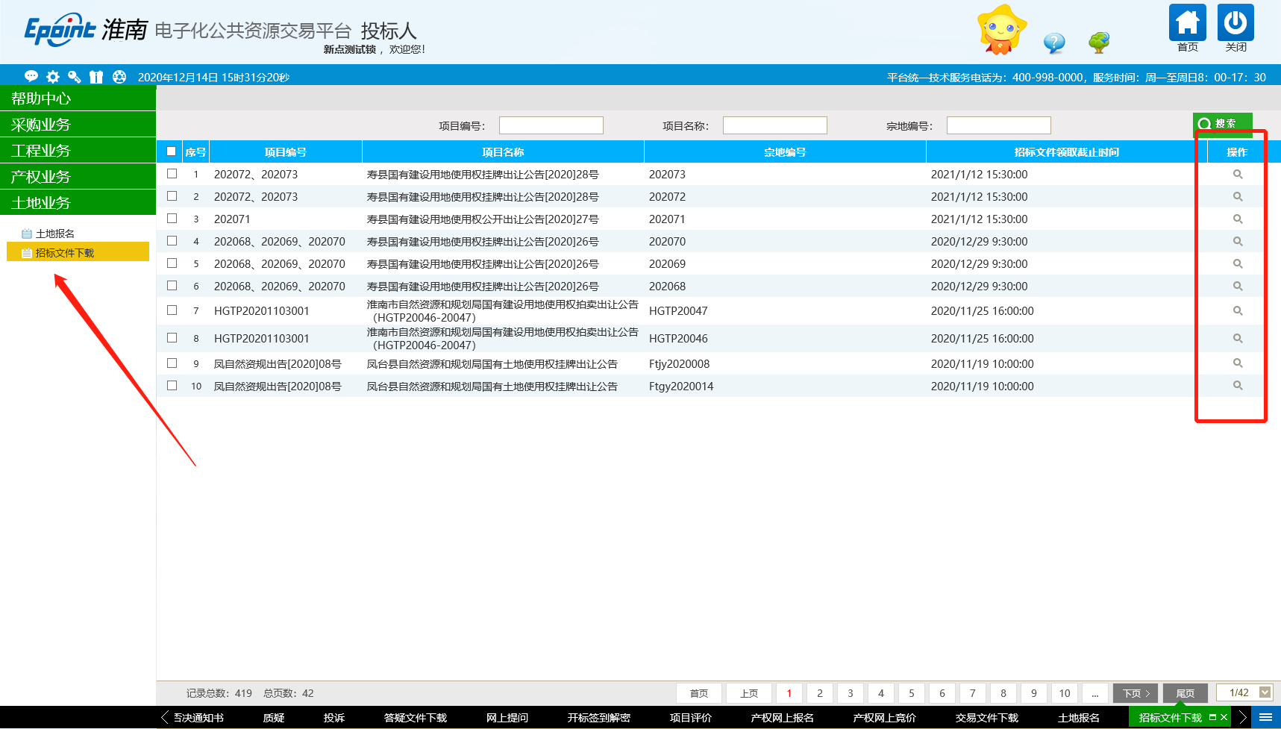
- 点击下载按钮，下载招标文件
